Федеральное государственное бюджетное образовательное учреждение

высшего образования "Санкт-Петербургский государственный университет"

**ВЫПУСКНАЯ КВАЛИФИКАЦИОННАЯ РАБОТА**

НА ТЕМУ: КЛИНИКО-МИКРОБИОЛОГИЧЕСКАЯ ОЦЕНКА ЭФФЕКТИВНОСТИ ПРИМЕНЕНИЯ АНТИБАКТЕРИАЛЬНОЙ ТЕРАПИИ У ПАЦИЕНТОВ С ХРОНИЧЕСКИМ ГЕНЕРАЛИЗОВАННЫМ ПАРОДОНТИТОМ.

Выполнила студентка

Иванова Нина Николаевна

528 группы

Научный руководитель

к.м.н. Михайлова Е.С.

к.б.н. Королёва И.В.

Санкт-Петербург

2018 год

**Оглавление**

Перечень условных обозначений 4

Введение 5

Глава 1 Литературный обзор 10

1.1 Этиология заболевания пародонта 10

1.2 Патогенез воспалительных заболеваний пародонта 14

1.3 Микробиота полости рта при воспалительных заболеваниях пародонта 15

1.4 Факторы вирулентности пародонтопатогенов 17

1.5 Основные принципы лечения хронического генерализованного пародонтита 27

**1.5.1** Антибактериальная терапия в пародонтологии 29

**1.5.2** Характеристика антибактериальных препаратов, применяемых при лечении хронического генерализованного пародонтита. 30

Глава 2 Материалы и методы исследования 33

2.1 Клиническая характеристика пациентов 33

2.2 Оценка стоматологического статуса пациентов 34

2.3 Рентгенологический метод исследования 41

2.4 Микробиологические методы исследования 41

**2.4.1** Забор материала 42

**2.4.2** Культуральные среды и условия роста 42

**2.4.3** Выделение чистой культуры 42

**2.4.4** Выделение тотальной ДНК из исходного биологического материала 43

**2.4.5** Конструирование олигонуклеотидных праймеров 44

**2.4.6** Электрофорез ДНК 45

2.5 Методы статистической обработки 46

3.1 Результаты клинических исследований 47

**3.1.1** Клинические результаты исследования больных ХГП ССТ до проведения общей антибактериальной терапии 47

**3.1.2** Клинические результаты исследования больных ХГП ССТ после проведения общей антибактериальной терапии 51

3.2 Результаты рентгенологического исследования 56

3.3 Результаты микробиологического исследования 57

**3.3.1** Выделение факультативных анаэробов и идентификация выделенных чистых культур 57

**3.3.2** ПЦР-скрининг на пародонтопатогены 64

Глава 4 Заключение и выводы 70

4.1 Заключение 70

4.2 Выводы 73

4.3 Практические рекомендации: 74

Список литературы 75

Приложения 80

# 

# Перечень условных обозначений

ВЗП - воспалительные заболевания пародонта

ВОЗ - всемирная организация здравоохранения

ДНК - дезоксирибонуклеиновая кислота

ЛПС - липополисахарид

ПЦР - полимеразная цепная реакция

ХГП - хронический генерализованный пародонтит

ССТ- средняя степень тяжести

ХГП ССТ – хронический генерализованный пародонтит средней степени тяжести

CPITN - Community Periodontal Index of Treatment Needs

OHI–S - Oral Hygiene Indices–Simplified

РМА - папиллярно–маргинально–альвеолярный индекс

BOP ­– Bleending on probing

# Введение

**Актуальность:**

Воспалительные заболевания пародонта (ВЗП) имеют высокую распространенность среди населения всех возрастов и являются одной из актуальных проблем стоматологии после кариеса зубов. Многочисленные исследования по совершенствованию методов лечения и диагностики ВЗП подтверждают высокую распространенность заболевания, в том числе на территории нашей страны [Лемецкая Т.И., 1989; Орехова Л. Ю., 2003].

Высокий уровень патологии пародонта выявляется уже в возрасте 12-16 лет, а выраженные деструктивные изменения в пародонте с вовлечением в процесс костной ткани выявляется, как у лиц молодого возраста при прогрессирующем пародонтите, так и при хроническом генерализованном пародонтите у лиц в возрастной группе старше 40 лет [Грудянов А.И., 1995; Николаев А.И. и Цепов Л.М., 2000; Леонова Е.В., 2000].

Исходя из огромного количества информации о видах микроорганизмов, участвующих в развитии заболеваний пародонта, Всемирная организация здравоохранения в 1994-1995 годах рекомендовала среди резидентной микрофлоры полости рта выделять так называемые "пародонтопатогенные" виды, отличающиеся высокими токсическими свойствами по отношению к тканям пародонта [Царев В.Н., 2004].

На сегодняшний день установлено, что заболевания пародонта вызывают специфические микроорганизмы, такие как *P. gingivalis, A. actinomycetemcomitans, P. intermedia, T. forsythia, Tr. denticola* [Грудянов А.И., 2009; Вольф Г.Ф., 2014].

В ходе исследований было доказано, что для развития пародонтита необходимым является комбинация наиболее вирулентных микроорганизмов, которые присутствуют в минимальных количествах в начале воспалительного заболевания. Реактивность макроорганизма может модулировать этот процесс [Listgarten M.A., 1995; Шарапудинова М.Г., 2009].

Первопричиной ВЗП является скопление бактерий на поверхности зубов, поэтому основная мера профилактики и лечения заболеваний пародонта – регулярное механическое снятие бактериальной биопленки со всех поверхностей зубов [Вольф Г.Ф., 2014].

По данным D. Herrera (2002), бактерии, обладающие пародонтопатогенным потенциалом (*A. actinomycetemcomitans, P. gingivalis*), заселяют клетки эпителия пародонтальных карманов. Способность внедряться в клетки человека и выживать там свидетельствует о том, что данные патогены резистентны к механической обработке и ко многим защитным механизмам макроорганизма.

Именно поэтому, механическую обработку стали совмещать с противоинфекционным лекарственным воздействием. Для устранения патогенных микроорганизмов субгингивальной бляшки чаще всего наряду с препаратами местного применения (антисептиками) или при их недостаточной эффективности применяют антибиотики [Дмитриева Л.А., 2007].

Доказано, что системное использование противомикробных лекарственных препаратов позволяет снизить как относительное, так и абсолютное число патогенных видов в поддесневом зубном налете, особенно при агрессивном или устойчивом пародонтите [Вольф Г. Ф., 2007].

Имеются трудности при подборе эффективной антибактериальной терапии [Царев В.Н., Ушаков Р.В., 2001]. Это связано с тем, что повсеместное, но не всегда рациональное назначение антибиотиков привело к распространению множественно устойчивых штаммов бактерий.

Непреложное условие успеха применения общей антибактериальной терапии – чувствительность микрофлоры пародонтального кармана данного пациента к назначаемому антибиотику [Грудянов А. И., 2009].

В последнее время для лечения хронического генерализованного пародонтита применяется множество различных антибактериальных препаратов, преимущество стоит отдавать антибактериальным препаратам широкого спектра действия, имеющим постантибиотический эффект и способность создавать высокие концентрации в десневой жидкости [Янушевич О.О., 2001, Дмитриева Л.А., 2007; Грудянов А.И., 2009].

Среди антибактериальных препаратов, обладающими подобными фармакологическими свойствами наиболее часто в практике врача-стоматолога применяются следующие противомикробные средства: Линкомицин, Клиндамицин, Доксициклин и Метронидазол [Michael G. Newman, A.J. van Winkelkoff, 2004; Орехова Л.Ю., 2004; Грудянов А.И., 2009; Дмитриева Л.А., 2007].

Нет единого мнения в вопросе о способе введения антибактериальных препаратов при лечении ВЗП. По данным О.О. Янушевича (2014) установлено, что местное применение антибактериальных препаратов в виде аппликационных гелей не даёт положительного результата в связи с незначительным временем контакта зубной бляшки с лекарственным средством.

По данным Г.Ф. Вольфа (2014) системное применение антибактериальных препаратов не обязательно обеспечивает положительный результат, так как не всегда создаётся высокая концентрация лекарственного вещества в органах мишенях. Недостатками системного применения антибактериальных препаратов являются возможное уничтожение непатогенных бактерий и системных побочных эффектов.

В этой связи актуальным является совершенствование антимикробной терапии ВЗП, позволяющей оказывать непосредственное воздействие на конкретные патогенные штаммы микроорганизмов и выработка тактики антибактериальной терапии при хроническом генерализованном пародонтите.

***Цель исследования:***

Клинико-микробиологическая оценка эффективности антибактериальной терапии у пациентов с хроническим генерализованным пародонтитом средней степени тяжести (ХГП ССТ).

***Задачи исследования:***

1. Изучить количественный и качественный состав факультативных анаэробов пародонтальных карманов у пациентов с ХГП ССТ.
2. Оценить эффективность системного применения антибиотиков Линкомицина и Метронидазола при лечении пациентов с ХГП ССТ.
3. На основании клинико-микробиологических данных сформулировать рекомендации по системному применению антибиотиков Линкомицина и Метронидазола у пациентов с ХГП ССТ.

***Научная новизна работы:***

Проведена клинико-микробиологическая оценка эффективности применения антибиотиков Линкомицина и Метронидазола для лечения воспалительных заболеваний пародонта у пациентов с ХГП ССТ.

В результате проведенных исследований проведен учёт количественного и качественного состава микробиоты пародонтальных карманов.

С помощью микробиологических методов исследования проведен анализ частоты встречаемости основных пародонтопатогенных видов микроорганизмов у пациентов с ХГП ССТ.

Полученные данные позволили сформулировать основные рекомендации по системному применению антибиотиков в комплексной терапии ХГП ССТ.

***Практическая значимость работы:***

1. На основании клинико-микробиологических исследований разработаны рекомендации по системной антибактериальной терапии у пациентов с ХГП ССТ в комплексе с профессиональными гигиеническими мероприятиями.
2. Проведенные исследования позволили оценить клинико-микробиологическую эффективность применения общей антибактериальной терапии у пациентов с ХГП ССТ.

# Литературный обзор

## Этиология заболевания пародонта

К ВЗП относятся гингивит и пародонтит. До сих пор остаются до конца не изученными причины, по которым гингивит переходит (или не переходит) в пародонтит. [Герберт Ф. Вольф, 2007]

По данным А.И. Николаева и Л.М. Цепова (2000), распространенность хронического катарального гингивита и хронического генерализованного пародонтита в России очень велика и составляет 95-100%.

Исследования Научной группы ВОЗ (1980) свидетельствуют о том, что ущерб, нанесенный болезнями пародонта опорным тканям зуба в молодости, невосполним. В среднем возрасте ХГП приводит к утрате зубов задолго до наступления старости.

На сегодняшний день известно, что ведущим этиологическим фактором ВЗП является микробная бляшка, которая содержит патогенные микроорганизмы, обладающие факторами вирулентности и разрушительным потенциалом по отношению к тканям пародонта.

Зубная бляшка визуально определяется на зубах через 1-2 дня после прекращения чистки зубов в виде зубного налёта. Её рост сдерживается током слюны, движениями языка и пищевым комком, поэтому бляшка скапливается преимущественно в придесневых областях и межзубных промежутках. Рост микробной бляшки в нижележащие области вызывает воспаление межзубных сосочков и маргинальных отделов десны [Елисеева Н.Б., 1994; Дунязина Т.М., 2001]

Мягкий зубной налёт со временем минерализуется фосфатами кальция, формируя зубной камень, который обеспечивает условия для ретенции микроорганизмов на зубах. Всё это обусловливает формирование пародонтальных карманов – участков, способствующих прогрессированию колонизации бактерий [ Дмитриева Л.А., 2007].

Роль микрофлоры, формирующей зубной налёт, в развитии заболеваний пародонта переоценивалась большое количество раз на протяжении десятилетий. Выделяют несколько этапов в формировании единого мнения по данному вопросу:

1. Пародонтит – специфическая инфекция (19 век). Согласно данной теории, пародонтит вызывается специфическими микроорганизмами.
2. Теория неспецифического микробного налёта выдвинута Walter, Loesche J. в начале 20 века. Данная теория предполагает вредное влияние зубного налёта как такового, вне зависимости от состава микробиоты бактериальной бляшки. В соответствии с данной концепцией состояние пародонта напрямую зависит от уровня гигиена полости рта.
3. В 60-е годы 20 столетия была выдвинута теория специфического микробного состава налёта. Автором этой теории также является Walter, Loesche J. (1976), выдвинувший её на основании методов выделения конкретных микроорганизмов в составе зубного налёта. Из данной теории следует, что только определенный по составу налёт может вызвать повреждающее действие на ткани пародонта. Патогенность налёта связана с наличием или увеличением в составе определенных микроорганизмов.

Это явилось основанием для утверждения этиологической роли *A. actinomycetemcomitans* в генезе очагового ювенильного пародонтита [Грудянов А.И., 2009].

Формирование принципиально разных взглядов на связь ВЗП с количеством и характером микробного состава зубного налёта напрямую влияет на тактику профилактики и лечение данных заболеваний.

В большинстве клинических случаев на практике постоянно подтверждается теория неспецифического микробного налёта, и именно на основании данной теории построены основные схемы лечебных манипуляций на пародонте: проведение профессиональной гигиены полости рта, использование антибактериальных препаратов [Грудянов А.И., 2009].

Установлено, что заболевание пародонта вызывают специфические микроорганизмы, такие как *P. gingivalis, A. actinomycetemcomitans, P. intermedia, T. forsytia, Tr. denticola, F. nucleatum, C. rectus, E. corrodens, P. micros, S. sputigena, Spirochetae, Eubacterium sp.* [Slots J., 1986; Socransky S.S., Haffajee A.D.,1991, 1992, 1997; Listgarten M.A., 1992].

Данные микроорганизмы закономерно обнаруживаются в тканях пародонта в области хронического воспаления. С их размножением и инвазией в тканевые структуры пародонта, с агрессивными продуктами их жизнедеятельности связывают весь комплекс патологический изменений тканей пародонта, выраженным воспалением и деструкцией [Григорьян А.С., Грудянов А.И., 2004].

Socransky S.S. в 1998 и 1999 году описал красный комплекс бактерий, в который входят *P. gingivalis*, *T. forsythia* и *T. denticola*. По мнению Socransky S.S. формирование данного комплекса говорит о конечной стадии развития устойчивости микроорганизмов к защитным системам хозяина и развития патогенности.

Помимо красного комплекса были классифицированы следующие ассоциации пародонтопатогенов [Грудянов А.И., 2009]:

* Зеленый комплекс (*E. corrodent, Capnocytophaga spp, A. actynomycetemcomitans*). Сочетание данных микроорганизмов может указывать не только на пародонтит, но и на прочие поражения слизистой оболочки рта и твердых тканей зубов.
* Жёлтый комплекс (*S. mitis, S. israilis, S. sanguis*).
* Пурпурный комплекс (*V. parvula, A. odontolyticus*).
* Оранжевый комплекс ( *P. nigrescen, P. intermedia, P. micros, C. rectus + Campylobacter spp.).*

Усилению патогенного потенциала микроорганизмов способствует ряд факторов, которые обеспечивают ретенцию зубного налёта, тем самым повышая риск возникновения ВЗП.

По данным Иорданишвили А. К. (2008) к местным факторам, усиливающим патогенетический потенциал микроорганизмов, относятся:

1. над- и поддесневой камень;
2. зубные фиссуры и ямки;
3. коронковый и корневой кариес;
4. скученность зубов, их аномальное положение;
5. нарушение окклюзии;
6. окклюзионные травмы, бруксизм;
7. эмалевые выступы (эмалевые "жемчужины");
8. ротовое дыхание
9. уздечки и мышечные связки;
10. недостаточная ширина кератинизированной десны;
11. поверхности некачественных пломб и протезов;
12. неправильный режим и характер питания;
13. состав и свойства десны (данный фактор подвержен наибольшим изменениям у курящих людей);

Данные факторы являются изменяемыми (кофакторы).

Помимо указанных факторов, Дмитриева Л.А., Романов А.Е. (2003) указывают, что видовой состав биоценоза полости рта различен при использовании пломбировочных материалов, контактирующих с десневым краем. Доказано, что адгезивные свойства микроорганизмов выражены слабее на пломбах из микрофильных и гибридных композитных пломбировочных материалов по сравнению с амальгамой и золотыми сплавами.

К числу неизменяемых факторов можно отнести генетические заболевания, такие как, синдром Папийона-Лефевра, синдром Дауна, синдром Чедиака-Хигаси, "синдром ленивых лейкоцитов", хронический гранулематоз, недостаточность адгезии лейкоцитов (НАЛ) 1-го типа.

Наличие этих факторов увеличивает риск развития заболеваний пародонта и ухудшает прогноз, так как развитие пародонтита происходит только при условии превышения силы воздействия патогенов над защитными возможностями тканей пародонта и (или) при снижении реактивности организма.

Данные факторы оказывают влияние на развитие и клиническую картину ХГП. Они оказывают негативное воздействие на ткани пародонта и защитную систему (иммунитет) хозяина, повышая восприимчивость к ВЗП.

## Патогенез воспалительных заболеваний пародонта

Ведущим патогенетическим звеном пародонтита является воспаление, представляющее собой ряд микроциркуляторных, иммунологических, гистохимических тканевых реакций на действие повреждающего агента.

По данным И.М. Макеевой и Т.В. Кудрявцевой (2009) ниже перечислены основные патогенетические механизмы, лежащие в основе ХГП:

1. Повреждение клеток и межклеточного матрикса, коллагеновых структур вследствие выделения лизосомальных ферментов полиморфно-ядерными лейкоцитами.
2. Выделение плазменных и клеточных медиаторов воспаления.
3. Изменение микроциркуляторного русла и вследствие этого повышение сосудисто-тканевой проницаемости.
4. Ухудшение трофики тканей пародонта, приводящее к нарушению кислородного питания тканей и изменению энергетических процессов, обеспечивающих жизнеспособность клеток. Включаются примитивные способы выработки энергии при помощи перекисного и свободнорадикального окисления с образованием большого количества высокотоксичных продуктов: супероксидаза, малонового альдегида и др.
5. Изменение кислотности среды, приводящее к нарушению процесса созревания остеобластов и активированию образования остеокластов, что обусловливает прогрессирующее разрушение костной ткани.

В результате приведенных выше патогенетических механизмов происходят глубокие поражения сосудов пародонта, его кровоснабжение нарушается. Прогрессируют разрушение коллагеновых тканевых элементов и активная резорбция кости. Воздействие указанных патогенетических механизмов приводит к развитию пародонтита.

## Микробиота полости рта при воспалительных заболеваниях пародонта

Благодаря гигиене полости рта на десневом крае в области шейки зубов находится незначительное количество микроорганизмов, и ткани пародонта остаются здоровыми.

На основании данных микроскопических исследования различают три фазы формирования зубного налёта:

1. В первую фазу через 4 часа после гигиенических процедур преобладают грамположительные кокки, среди них *Streptococcus spp.* и *Actinomyces spp.*, а также грамотрицательные, факультативно-анаэробные палочки, такие как *Haemophilus*, *Eikenella* и *Actinobacillus actinomycetemcomitans* [Дмитриева Л.А., 2007];
2. На 4–5-е сутки появляется значительное количество грамположительных нитевидных форм и жгутиковые микроорганизмы;
3. На 5–9-й день наблюдается смещение микробного спектра в сторону преобладания грамотрицательных форм, спирилл, бактероидов, спирохет [Грудянов А.И., 2009].

При стойком гингивите обнаруживается увеличение числа облигатных анаэробов, по сравнению с факультативными анаэробами.

При развившемся пародонтите в микробиоте пародонтальных карманов преобладают грамотрицательные анаэробные микроорганизмы: бактериоды, фузобактерии. При увеличении глубины пародонтальных карманов наблюдается значительное возрастание числа *P. gingivalis, T. forsythia, T. denticola, P. intermedia, F. nucleatum, C. rectus* [Коротяев А.И., 1998].

При ювенильном пародонтите патогенетическое значение имеет присутствие *A. actinomycetemcomitans* [Вольф Г.Ф., 2014; Курякина Н.В., 2000; Дмитриева Л.А., 2007].

Большинство исследователей пытается найти причинную связь между отдельными видами микроорганизмов субгингивальной бляшки и деструктивными болезнями пародонта [Haffajee A.D., Socransky S.S., 1994; Gunaratnam, M., 1992]. Попытка обобщить полученные данные представлена в таблице 1.3.2.1.

**Таблица 1.3.2.1**

**Взаимосвязь между видами микроорганизмов субгингивальной бляшки и ВЗП**

|  |  |  |  |  |
| --- | --- | --- | --- | --- |
| Микроорганизм | Степень взаимосвязи | Реакция на устранение  возбудителя | Реакция хозяина на микроб | Факторы вирулентности |
| *Actinobacillus actinomycetemcomitans* | +++ | +++ | +++ | +++ |
| *Porphyromonas gingivalis* | +++ | +++ | +++ | +++ |
| *Prevotella intermedia* | +++ | ++ | ++ | +++ |
| *Fusobacterium nucleatum* | +++ | + | +++ | ++ |
| *Tanerella forsythia* | +++ | ++ | + | +++ |
| *Campylobacter rectus* | +++ | + | + | + |
| *Eikelnella corrodens* | +++ | + | + | + |
| *Peptostreptococcus micros* | ++ | + | + | + |
| *Selemonas sputigena* | ++ | - | - | - |
| *Eubacterium sp.* | ++ | - | ++ | + |
| *Spirochetae* | +++ | +++ | ++ | +++ |

Примечание. Пародонтопатогенность: +++ высокая; ++ умеренная; + низкая; - исследования не проводились.

Таким образом, *A. actinomycetemcomitans, P. gingivalis, T. forsythia* являются наиболее патогенными микроорганизмами в генезе ВЗП.

## Факторы вирулентности пародонтопатогенов

Для развития ВЗП микроорганизмы должны обладать определенными факторами вирулентности, которые зависят от окружающей среды, противодействующих сил и от внутреннего потенциала бактерии.

В данной работе нами были рассмотрены следующие пародонтопатогены: *P. gingivalis, T. forsythia, T. denticola, A. actinomycetemcomitans, P. intermedia, F. nucleatum.*

1. *P. gingivalis*–по мнению многих авторов является наиболее вирулентным микроорганизмом. *P. gingivalis* является грамотрицательным микроорганизмом, образует чёрный пигмент на кровяном агаре.

* Молекулы и структуры:

1. Протеазы

Наиболее изученными являются аргинин-и лизинспецифические цистеиновые протеазы гингипаин R и гингипаин K.

Другие протеазы включают аминопептидазы, эндотелин-превращающий фермент,подобный эндопептидазе и пролилпептидаза IV. Протеазам отводится роль основных факторов вирулентности.

Основная их функция заключается в обеспечении клеток организма пептидами, однако они разрушают белки макроорганизма, тем самым ослабляя его защитные свойства. Протеазы участвуют в разрушении белков внеклеточного матрикса (фибронектина, ламинина), гидролизе коллагена I, III, IV и V, разрушении фибриногена, инактивации тканевых и плазменных ингибиторов протеаз, что приводит к нарушению целостности тканей пародонта.

1. Гемагглютинины

Поверхностные гемагглютинины необходимы для образования связи с клетками организма-хозяина и последующей колонизации. Способность к гемагглютинации у *P. gingivalis* связывают с фимбриями, ЛПС и липидом на поверхности клетки, соответствующими доменами протеаз и белками HagA, HagB и HagC. Данные белки участвуют в адгезии к эпителиальным клеткам или эритроцитам макроорганизма.

1. ЛПС

ЛПС встроены в наружную мембрану клеточной стенки грамотрицательных бактерий. ЛПС активирует цитокины, медиаторы воспаления, B-клетки.

ЛПС *P.gingivalis* по своим биологическим свойствам отличается низкой токсичностью и не содержит гептозы или содержит ее в небольшом количестве, в отличие от энтеробактерий.

1. Фимбрии

Фимбрии участвуют в адгезии, колонизации и деструкции тканей пародонта. У *P. gingivalis* поверхность покрыта перитрихиальными фимбриями. Различают два типа фимбрий: длинные и короткие.

1. Пузырьки наружной мембраны

Пузырьки на поверхности грамотрицательных бактерий образуются в результате выпячивания наружной мембраны. Пузырьки *P. gingivalis* содержат протеазы, гемагглютинины, ЛПС, захваченные компоненты периплазмы.

Функции:

* связывание с эритроцитами, другими бактериями и поверхностью гидроксиапатита;
* агрегация тромбоцитов;

Существует предположение, что адгезивные пузырьки могут служить средством доставки токсинов, протеаз, поскольку за счет малого размера они могут передвигаться в места, недоступные для клеток.

1. Капсула, содержащая полисахарид

У *P. gingivalis* различают шесть серотипов капсул. Капсула является защитным барьером от фагоцитоза, помимо этого полисахаридный слой способен маскировать ЛПС, изменяя тем самым его активность.

* Механизмы вирулентности:

1. Адгезия, колонизация, образование зубной бляшки

Важным фактором адгезии *P. gingivalis* являются главные фимбрии, которые обеспечивают прикрепление к эпителиальным клеткам, фибробластам, эндотелиальным клеткам, компонентам клеточного матрикса (фибронектину, фибриногену). Фимбрии связываются и с другими объектами полости рта – компонентами слюны (пролиновыми белками и статерином), покрытому пленкой слюной гидроксиапатиту и другим бактериям полости рта, например стрептококкам и актиномицетам). В исследованиях *in vitro* показана межродовая коагрегация *P. gingivalis* со многими «ранними» бактериями бляшки – *S. sanguis*, *S. mitis*, *S. oralis*, *S. cristatus* и *A. naeslundii*.

1. Проникновение в эпителиальные и эндотелиальные клетки

Проникновение в эпителиальные клетки является результатом взаимодействия главных фимбрий бактерий с интегринами на поверхности эпителия. Это взаимодействие активирует сигнальную систему, приводящую к перестройке цитоскелета эпителиальной клетки и внедрению в нее прилипшей бактерии. Этот сигнальный путь включает изменение внутриклеточной концентрации ионов кальция и модуляцию митоген-активируемых протеинкиназных каскадов эукариотической клетки.

1. Протеолиз;

Протеолитические ферменты *P. gingivalis* могут разрушать фибриноген и белки плазмы; разрушать или трансформировать цитокины ФНО-α, ИФ-γ, ИЛ-6 и ИЛ-8; расщеплять или инактивировать рецептор C5a фагоцитов; вызывать хемотаксис нейтрофилов за счет компонента C5 комплемента. Это свидетельствует о роли протеаз в развитии воспалительной реакции организма-хозяина. Кроме того, протеазы могут активировать протромбин, С-реактивный белок, фактор X, калликреин-кининовую систему и нейтрофилы (путем расщепления активируемого протеазами рецептора 2).

1. Воспалительная реакция

*P. gingivalis* может активировать, и подавлять неспецифический воспалительный ответ организма-хозяина. Бактериальные клетки и их компоненты могут индуцировать экспрессию различных цитокинов и хемокинов. На стимуляцию клетками *P. gingivalis* нейтрофилы, макрофаги, фибробласты и эпителиальные клетки отвечают индукцией цитокинов. Такие цитокины, как ИЛ-1β, ФНО-α, ИЛ-6 и ИЛ-8, способствует воспалению и деструкции тканей, в том числе и костной.

1. Деструкция костной ткани и подавление её формирования

Активированные ЛПС *P. gingivalis* остеокласты способствуют высвобождению из фибробластов, макрофагов и моноцитов медиаторов костной резорбции – ИЛ-1β, простагландин E2, ФНО- α. Эти медиаторы могут также индуцировать выработку клетками организма-хозяина протеаз, которые разрушают костную и соединительную ткани и подавляет синтез коллагена остеобластами.

1. *T. forsythia*-грамотрицательный анаэроб, ввиду сложности культивирования ее вирулентные свойства изучены недостаточно. Имеются предполагаемые факторы вирулентности, из которых следует выделить:
2. Образование *T. forsythia* трипсиноподобных протеаз–аргининспецифической протеазы и сиалидазы. Цистиновая протеаза обладает также гемолитической активностью; она обнаруживается в мембранных фракциях бактерий, что может указывать на ее участие в приобретении железа из эритроцитов.
3. Возможность коагрегации

При участии белково-белковых взаимодействий *T. forsythia* коагрегирует с *P. gingivalis,* причем процесс подавляется сывороткой крови.

1. Адгезия

В связывании *T. forsythia* с фибронектином и фибриногеном участвует BspA – поверхностный белок антиген с богатыми лейцином повторами. *T. forsythia* может также прикрепляться к эритроцитам, фибробластам и лейкоцитам.

1. *Tr. denticola*–высокоподвижный спиралевидный грамотрицательный анаэроб, относится к семейству спирохет.

* Молекулы:

1. Главный белок наружной мембраны

Данный белок обладает порообразующей способностью, опосредует связывание с различными поверхностными структурами и матриксными молекулами–фибронектином, ламинином и фибриногеном. За счет порообразующей активности проявляет цитотоксичность к эпителиальным клеткам и эритроцитам.

1. Протеазы

С белком Msp тесно связан дентилизин, подобный химотрипсину протеазный комплекс наружной мембраны с молекулярной массой 95 кДа (CTLP), а также комплекс PrtP, состоящий из белков с молекулярной массой 72, 40 и 30 кДа.

1. Гемин- и лактоферринсвязывающие белки

Выявлено не менее 2 механизмов связывания гемина у *Tr. denticola*, в одном из них участвует фосфолипаза C. С помощью геминсвязующих белков происходит захват железа, а лактоферринсвязывающие белки обеспечивают утилизацию лактоферрина слюны.

* Механизмы вирулентности:

1. Подвижность и хемотаксис

Главным фактором вирулентности спирохет является подвижность, так как неподвижные формы не способны к инфицированию организма-хозяина. Подвижность спирохет во многом зависит от вязкости среды. В десневой борозде высокая вязкость среды, что обуславливает проникновение *T. denticola* в ткани пародонта.

1. Гемагглютинация и гемолиз

Возможность агглютинировать и лизировать эритроциты зависит от фазы роста и наличия гемолизина. Дентилизин так же может вызывать гемолиз.

1. Адгезия

*Tr. denticola* прикрепляется к десневым фибробластам макроорганизма в аэробных и анаэробных условиях. Вероятно, это происходит за счет взаимодействия лектина бактерий с галактозо- и манносодержащим рецептором фибробласта.

Большинство штаммов *Tr. denticola* связывается с внеклеточными белками: фибронектином, ламинином, коллагенами типа I и IV в базальной мембране, а так же фибриногеном и желатином (наиболее прочно – с ламинином). В специфической связи с каждым белком участвуют его сульфгидрильные и карбоксильные группы.

*Tr. denticola* может связываться с эпителиальными клетками, вызывая цитопатическое действие. Вероятнее всего в адгезии участвует дентилизин, который взаимодействует с главным белком наружной мембраны этих бактерий. Главный белок наружной мембраны встраивается в плазматическую мембрану клетки макроорганизма и опосредует перенос поверхностных компонентов бактерий. Цитотоксичный дентилизин вызывает вспенивание мембраны эпителиальной клетки, подавляет адгезию и подвижность мигрирующих клеток.

1. Инвазия

На модели абсцесса на фоне нарушенной и нормальной функции нейтрофилов *Tr. denticola* вызывают стойкие глубокие очаги поражения.

*Tr. denticola* также может внедряться в прочные монослои эпителиальной и эндотелиальной ткани.

1. Протеолитическая активность;
2. Иммуносупрессия.
3. *А. actinomycetemcomitans* – неподвижный грамотрицательный палочкообразный микроорганизм.
4. Лейкотоксин

Лейкотоксин (белок массой 116 кДа) образует половину штаммов от больных ЛАП. Для лейкотоксина характерна видовая восприимчивость (человек, приматы) и клеточная специфичность. Он связывается только с моноцитами, нейтрофилами, субпопуляцией лимфоцитов и образует поры в их мембранах. Гибель клетки может быть следствием осмотического шока или апоптоза.

1. Цитотоксины

Токсин летального набухания клетки (CTD) способствует набуханию и прекращению жизненного цикла эукариотических клеток, перестройке их актина и апоптозу.

Фактор иммуносупрессии (ISF) вызывает задержку фазы подготовки клетки к митозу жизненного цикла В-клеток и лимфоцитов.

1. ЛПС

ЛПС этих микробов вызывает резорбцию костной ткани, агрегацию тромбоцитов, некроз кожи. Так же он может активировать макрофаги и активно связывать гемоглобин – источников ионов железа для роста бактерий.

1. Белки, связывающие Fc-фрагмент антител

За счет бактериальных Fc-рецепторов и их способности связываться с Fc-фрагментом Ig происходит угнетение фагоцитоза.Fc-рецепторы также играют роль и при активации комплемента.

1. Мембранные пузырьки

Пузырьки *A. actinomycetemconitans* содержат ЛПС, со свойствами эндотоксина и костно-резорбтивной активностью и актинобациллин (бактериоцин). Большое количество пузырьков выделяются в окружающую среду, предполагается, что они могут являться "средством доставки" токсинов.

1. Внеклеточный аморфный материал

Окутывает смежные клетки, обладает адгезивными и костно-резорбтивными свойствами.

1. Фимбрии

Фимбрии расположены перитрихиально, часто формируют пучки. Их функции связывают с адгезией к эпителию и гидроксиапатиту (покрытому или непокрытому слюной) .

* Механизмы вирулентности:

1. Адгезия

Важным этапом в колонизации тканей и их последующей деструкции при ВЗП является адгезия *A. actinomycetemcomitans* к эпителию десневой борозды. *A. actinomycetemcomitans* образует вязкие биопленки на твердых поверхностях, включая пластик, стекло, гидроксиапатит. Образование биопленки – ранняя стадия колонизации *А. actinomycetemcomitans.*

Помимо фимбрий, внеклеточного аморфного материала и пузырьков, адгезия к эпителиальным клеткам может осуществляться посредством аутотранспортного белка *A. actinomycetemcomitans* – Aae. Возможна адгезия к белкам внеклеточного матрикса за счет связывания с нерастворимыми белками.

1. Проникновение в эпителиальные клетки

*A. actinomycetemcomitans* способна проникать в эпителиальные клетки-хозяина, приводя к образованию в ней вакуоли, в составе которой бактерии проникают внутрь, после чего вакуоль быстро разрушаются и поступает в цитоплазму. Через вырабатываемые бактерией выступы мембран клетки организма-хозяина они перемещаются в соседние клетки.

1. Взаимодействие с защитными механизмами организма-хозяина

*A. actinomycetemcomitans* могут подавлять хемотаксис нейтрофилов, а их капсулярный антиген, подобный специфическому для серотипа полисахарида, может противостоять фагоцитозу и перевариванию. Помимо участия в фагоцитозе, лейкоциты, моноциты и макрофаги выделяют биологически активные вещества, цитокины и радикалы. Компоненты *A. actinomycetemcomitans*, индуцирующие или усиливающие синтез цитокинов моноцитами, включают ЛПС, иммуносупрессивный фактор, типоспецифический полисахарид, антиген с молекулярной массой 65 кДа.

1. Резорбция костной ткани

У *A. actinomycetemcomitans* за резорбцию костной ткани отвечает не менее трех факторов, в том числе ассоциированный с поверхностью клетки материал (SAM), ЛПС и чувствительный к протеолизу фактор микропузырьков. SAM оказывает антипролиферативное влияние на остеобластоподобные клетки.

1. Апоптоз

Обусловленное лейкотоксином уничтожение промиелоцитарных клеток HL-60 включает активацию каспаз и развитие апоптоза. Этот токсин индуцирует апоптоз и по митохондриальному пути. Устранение клеток острого воспаления посредством апоптоза может играть важную роль в патогенезе заболеваний, опосредованных *A. actinomycetemcomitans*.

1. *P. intermedia* представляет собой анаэробную, грамотрицательную, неподвижную палочку. Обладает следующими факторами вирулентности:
2. Фимбрии

У *P. intermedia* различают 4 типа фимбрий (в основе классификации лежит их диаметр). Тип фимбрий и характер их расположения зависит от штамма: некоторые не образуют фимбрии, другие – только один тип, третьи ­– несколько типов фимбрий.

1. Гидролазы

Для *P. intermedia* характерна гидролитическая, в том числе протеолитическая, активность (образуются протеазы IgG, IgA1), а также нуклеотические, липолитические, сахаролитические свойства.

1. Гемолизин и гемагглютинация

Связанные с поверхностью *P. intermedia* пузырьки наружной мембраны обладают термолабильной гемолитической активностью. *P.intermedia* может агглютинировать эритроциты, причем термолабильная агглютинация может быть обусловлена фимбриями, а термостабильная – ЛПС-подобными структурами.

* Механизмы вирулентности:

1. Коагрегация

Некоторые штаммы *P. intermedia* коагрегируют только c отдельными видами *Actinomyces* (некоторые молекулы бактерий видоспецифичны для тех или других актиномицетов). В коагрегации участвуют поверхностный белок или гликопротеин *P. intermedia.*

1. Адгезия

Связываясь с коллагеном типа I, *P. intermedia* может колонизировать внеклеточный матрикс. Бактерии связываются также с фибриногеном, ламинином и IgG и разрушают лактоферрин, что способствует адгезии к эпителиальным клеткам, фибробластам и колонизации ткани.

Способность *P. intermedia* прилипать к буккальным эпителиальным клеткам зависит от штамма.

1. Инвазия в эпителиальные клетки

У экспериментально инфицированных крыс *P. intermedia* обнаруживается в эпителии и соединительной ткани полости рта. Проникновение в эпителиальные клетки связано с присутствием фимбрий типа C.

1. Индукция выработки воспалительных цитокинов

ЛПС и поверхностные компоненты *P. intermedia* могут индуцировать экспрессию провоспалительных цитокинов (ИЛ-1, ИЛ-6, ИЛ-8). ИЛ-1 вызывает резорбцию костной ткани, ИЛ-8 – хемокин для нейтрофилов, а ИЛ-6 ­– провоспалительный цитокин, вызывающий пролиферацию Т- и В-лимфоцитов.

1. *F. nucleatum*

Вирулентность *F. nucleatum* обусловлена его токсическими метаболитами, которые могут препятствовать пролиферации клеток (например, фибробластов) организма-хозяина или вызывать их гибель. Продуцируемые бактериями и выявляемые в экстрактах зубных бляшек бутират, пропионат и ионы аммония могут подавлять пролиферацию десневых фибробластов.

* Механизмы вирулентности:

1. Коагрегация

Фузобактерии могут играть роль «якоря» для более прихотливых грамотрицательных микроорганизмов поздней колонизации. Коагрегацию часто опосредуют белковые адгезины на поверхности наружной мембраны.

1. Адгезия

*F. nucleatum* прочно связывается с фибронектином – крупным гликопротеином, который обнаруживается не только во внеклеточном матриксе, но также в слюне и плазме. В условиях *in vitro* бактерии связываются также с коллагеном VI и мембраноподобными матриксами базальной мембраны.

*F. nucleatum* может прикрепляться к нейтрофилам, макрофагам, лимфоцитам, клеткам HeLa, фибробластам и буккальному эпителию. В адгезии к лимфоцитам и эритроцитам участвует лектин-зависимый механизм, подавляемый галактозидами.

## Основные принципы лечения хронического генерализованного пародонтита

При лечении ВЗП основные лечебные мероприятия должны быть направлены на купирование воспалительного процесса, предупреждение распространения процесса, восстановление анатомической структуры пародонта и достижение стабильной ремиссии.

Лечебным вмешательствам предшествует гигиенический этап, который включает в себя: обучение индивидуальной гигиене полости рта, подбор средств для ухода за полостью рта, назначение местной антимикробной терапии, тщательное удаление зубного налета с поверхностей зубов и десен самим пациентом [Дмитриева Л.А., 2007].

Повышение мотивации пациента к индивидуальной гигиене полости рта позволяет избежать реколонизации патогенной микрофлоры в пародонтальных карманах.

Начальное лечение направлено на устранение воспалительных явлений в тканях пародонта. Непреложным условием успешного результата данного этапа является тщательное удаление зубных отложений, устранение размягченного цемента корня, выравнивание обработанной поверхности.

Важное значение в комплексном лечении ХГП принадлежит антибактериальной терапии. Поскольку антибиотики оказывают прямое воздействие на причину возникновения ХГП за счет элиминации пародонтопатогенной микрофлоры и создания условий для нормализации процесса регенерации структур пародонта [Грудянов А.И., 2009].

На сегодняшний день большинство авторов придерживаются мнения, что основным является хирургическое лечение, так как данный метод способствует восстановлению анатомической целостности тканей пародонта и функциональной полноценности пародонтального комплекса, а так же достижению эстетического оптимума. В пародонтологической практике применяются открытый и закрытый кюретаж, различные модификации лоскутных операций [Сато Н., 2010].

Необходимо отметить, что вестибулопластика и пластика уздечек губ является обязательным лечебным мероприятием [Сивовол С.И., Дмитриева Л.А., 2007].

По окончанию комплексного лечения необходима поддерживающая терапия, которая реализуется через систему повторных визитов и включает в себя: полное клиническое обследование; контроль гигиены полости рта; удаление над- и поддесневых зубных отложений; повторное медикаментозное лечение. Цель данной терапии – длительное сохранение стабильного состояния тканей пародонта. Наблюдение пациента рекомендовано на протяжении 3-6 месяцев.

### Антибактериальная терапия в пародонтологии

Микробиологическая концепция этиологии ВЗП обусловливает применение в комплексном лечении антибиотиков.

Даже после тщательной механической (инструментальной) обработки поверхностей корней зубов, терапевтического или хирургического лечения, которое в большинстве случаев улучшает клиническую картину, требуется системное или местное противомикробное воздействие [Hung, Douglass, 2002; Mombelli, 2003]. Это связано с инвазией пародонтопатогенов (*A. actinomycetemcomitans, P. gingivalis, S. constellatus*) в клетки эпителия пародонтальных карманов, что позволяет им приобретать устойчивость к механической обработке и защитным силам организма [Вольф Г.Ф., 2014].

При заболеваниях пародонта наиболее целесообразно применять антибиотики широко спектра действия. Антибиотики должны отвечать следующим требованиям: хорошо переноситься, быть нетоксичными, иметь малую вероятность побочных явлений, иметь тропизм к тканям пародонта [Янушевич О.О., 2009].

Существует два принципиально различающихся способа применения антибактериальных препаратов: системный и местный. При системном введении антибиотика действующее вещество достигает тканей пародонта в области всех зубов. Поскольку локальная концентрация препарата низкая, важна тщательная обработка пародонтального кармана. Местное (аппликационное) нанесение лекарственных средств даёт хорошие результаты, если концентрация позволяет препарату действовать в нужном месте продолжительное время. Основным недостатком является – ограниченная зона действия. При этом из участков, не охваченных действием препарата, инфекция может попадать в обработанные зоны [Ковалевский А.М., 2010; Вольф Г.Ф., 2014].

Назначение антибактериальной терапии возможно только по строгим показаниям. Основными показаниями к использованию антибактериальных препаратов при лечении заболеваний пародонта являются:

1. гноетечение из пародонтальных карманов;
2. множественное абсцедирование, свищи;
3. быстропрогрессирующая деструкция костной ткани альвеолярного отростка;
4. подготовка к хирургическому лечению и использование в послеоперационном периоде [ Григорьян А.С., Грудянов А.И., 2004; Дмитриева Л.А., 2007].

### Характеристика антибактериальных препаратов, применяемых при лечении хронического генерализованного пародонтита.

Наиболее эффективными в отношении анаэробной микрофлоры пародонтальных карманов являются препараты следующих групп:

1. макролиды;
2. линкомицин и клиндамицин;
3. тетрациклин;
4. производные нитроимидазола [Дмитриева Л. А., 2007; Барер Г.М., 2008; Грудянов А. И., 2009].

В пародонтологии основным параметром, определяющим выбор антибиотика, является его концентрация в десневой жидкости или содержимого пародонтального кармана. Концентрация антибактериального препарата в десневой жидкости должна превышать минимальную ингибирующую концентрацию [ Newman M.G., Winkelhoff A.J., 2001].

В представленной работе в качестве общей антибактериальной терапии применялись антибиотики группы линкозамидов и нитроимидазола. Основные фармакологические свойства и особенности данных групп препаратов рассмотрены ниже:

1. Линкомицин и Клиндамицин

Линкомицин и Клиндамицин относятся к группе линкозамидов. Бактериостатический эффект обусловлен действием на 50S - субъединицу бактериальной рибосомы, нарушается образование пептидных связей. При высоких концентрациях может проявиться бактерицидный эффект. Наиболее чувствительны к линкозамидам стафилококки, стрептококки, пневмококки и неспорообразующие анаэробы – пептококк, пептострептококки, фузобактерии, бактериоиды [Кукес В.Г., 2009].

По данным Галабуевой А.И. (2005) представители пародонтопатогенной микрофлоры пародонтального кармана больных ХГП высоко чувствительны к линкозамидам.

Линкомицин является распространенным отечественным антибиотиком, применяемым для лечения пародонтита, так как обладает способностью накапливаться в костной ткани, и может подавлять микрофлору пародонтального кармана в течение 3 месяцев.

По данным Л. А. Дмитриевой (2007) Линкомицин оказывает хороший терапевтический эффект при обострении хронического пародонтита.

1. Производные имидазола

Учитывая роль анаэробных микроорганизмов в патогенезе пародонтита, рекомендуют использовать препараты группы 5-нитроимидазола. Наиболее распространённым препаратом данной группы в терапии ВЗП является Метронидазол (Трихопол, Флагил, Клион).

Метронидазол эффективен в отношении анаэробных бактерий и простейших. Он избирательно воздействует на микроорганизмы, ферментные системы которых способны восстанавливать нитрогруппу. Активные восстановленные формы Метронидазола нарушают репликацию ДНК и синтез белка в клетке - мишени, происходит ингибирование тканевого дыхания [Кукес В.Г., 2009].

Уровень препарата в десневой жидкости несколько выше, чем его уровень в сыворотке, то есть достигается концентрация, гибельная для многих бактерий, колонизирующих в налете.

В исследовании L. Eisenberg (1991) показан положительный эффект комбинации применения Метронидазола, хорошей гигиены полости рта и поддесневой механической обработки.

Выраженная эффективность обнаружена при сочетании Метронидазола с Амоксициллином. Данное сочетание противомикробных препаратов позволяют снизить необходимость дополнительного хирургического лечения [Zandbergen D., Niederman R., 2016].

Таким образом, на сегодняшний день врачу-cтоматологу предоставлена широкая возможность выбора наиболее эффективного и безопасного лечения пациента с учетом характера течения воспалительного процесса, особенностей фармакодинамики и способа применения выбранных препаратов.

Учитывая актуальность проблемы совершенствования комплексного лечения пародонтита, весьма ценным является проведение микробиологических и клинических методов исследования с оценкой эффективности проведения антибактериальной терапии у пациентов с ХГП. Исследование микрофлоры пародонтальных карманов позволяют контролировать эффективность лечебных мероприятий в комплексе с курсом антибиотикотерапии, и делают возможным ранее диагностирование рецидивов заболеваний пародонта.

# Материалы и методы исследования

## Клиническая характеристика пациентов

Было проведено обследование 7 пациентов c ХГП средней степени тяжести. В соответствии с задачами работы и на основании методов проводимого лечения были сформированы две группы наблюдения.

Критериями включения пациента в исследования стали: достоверный диагноз ХГП средней степени тяжести, информированнное согласие больного.

Критериями исключения стали: тяжелые сопутствующие заболевания с функциональной недостаточностью органов, сахарный диабет, опухоли любой локализации, ВИЧ-инфекция, активный туберкулез, курение, отказ пациента от обследования.

Всем пациентам было проведено обследование с занесением полученных данных в карту обследования стоматологического пациента (Приложение 1).

В первую группу вошли 3 пациента (2 мужчин и 1 женщина, средний возраст – 52 года). Лечение пациентов проводили по единой схеме. Для общей антибактериальной терапии применяли препарат Линкомицин. Проводили лечение в течение 7 дней. Пациентам были даны следующие рекомендации: принимать Линкомицин либо за 1 час перед едой, либо спустя 2 часа после её приёма в дозировке 500 мг три раза в день.

Во вторую группу вошли 2 пациента ( 4 женщины, средний возраст – 50 лет). Лечение пациентов проводили по единой схеме. Для общей антибактериальной терапии применяли препарат Метронидазол (Трихопол). Лечение проводилось в течение 7 дней. Пациентам были даны следующие рекомендации: принимать Метронидазол (Трихопол) внутрь, во время или после еды (или запивая молоком), не разжевывая. Дозировка: В 1 день – по 0,5 г два раза в день; во 2 день – по 0,25 г три раза в день; с 3 по 7 дни – по 0,25 г два раза в день.

Лечение пациентов проводили по единой схеме. Всех пациентов обучали рациональной гигиене полости рта, правильному выбору средств ухода за зубами с последующим контролем. По показаниям пациентам рекомендовали хирургическое, ортопедическое, ортодонтическое лечение. Системную антибактериальную терапию проводили после проведения профессиональной гигиены полости рта.

## Оценка стоматологического статуса пациентов

Для постановки диагноза, оценки состояния полости рта и контроля эффективности проведенного лечения было проведено комплексное стоматологическое обследование по классической методике. Помимо этого, проведена оценка интенсивности кариеса зубов у пациентов, определены гигиенические и пародонтологические индексы. Так же было проведено рентгенологическое исследование. Использован комплекс основных и дополнительных методов исследования.

Программа обследования пациента:

* Сбор анамнеза;
* Обследование полости рта (цвет слизистой оболочки, выраженность уздечек, тяжей, глубина преддверия, состояние прикуса, зубов);
* Оценка интенсивности кариозного процесса;
* Наличие зубных отложений;
* Наличие экссудата из пародонтального кармана;
* Оценка рецессии десны по шкале Miller (1985):

1 класс. Рецессия в пределах прикреплённой десны. Потеря десны и(или) кости в межзубных промежутках отсутствует.

2 класс. Рецессия распространяется на свободную десну. Потеря десны и(или) кости в межзубных промежутках отсутствует.

3 класс. Рецессия 2 класса сочетается с поражением контактных (апроксимальных) поверхностей.

4 класс. Потеря десны и кости в межзубных промежутках - циркулярная.

* оценка подвижности зубов по степени их смещения по шкале Miller в модификации Fleszar (1980):

1. зуб устойчив, подвижность находится в пределах физиологической;

1-я степень - зуб смещается относительно оси, но смещение не превышает 1мм;

2-я степень - зуб смещается на 1-2мм в вестибуло-оральном направлении, при этом функция зуба не нарушается;

3-я степень - подвижность резко выражена, зуб подвижен не только в вестибуло-оральном направлении, но и вертикально, нарушается функция зуба;

* Определение клинической потери прикрепления (КПП)-расстояние между цементоэмалевой границей и клинически зондируемым дном пародонтального кармана.

Следует отметить, что данное клиническое измерение относительно, так как кончик зонда всегда проникает ниже дна десневой борозды, даже если усилие не превышает рекомендуемое (0,20-0,25 Н).

При ХГП легкой степени КПП составляет 1-2 мм, при средней–3-4 мм, при тяжелой­–5 мм и более.

* Определение стоматологических индексов:

1. Индекс зубного налёта Silness-Loe (Silness, Loe, 1964)

Данный индекс предназначен для определения толщины зубного налёта в пришеечной области. Исследуют группу зубов (1.6, 1.1, 2.4, 3.6, 3.1, 4.4). Используется зеркало, зонд и воздух для высушивания. В каждом зубе выделяют дистальную, вестибулярную, медиальную и оральную поверхности. Налёт определяют после тщательного высушивания поверхности зуба, проводя кончиком зонда в придесневой области.

Для оценки результатов используются следующие коды и критерии:

* 0–налет в пришеечной области отсутствует;
* 1–обнаруживается слой зубного налёта на десневом крае или в пришеечной области зуба, который обнаруживается только при соскабливании с поверхности зуба;
* 2–умеренное количество зубного налёта в десневой борозде, на поверхности десны и (или) зуба, обнаруживаемое при визуальном осмотре без зондирования, в межзубных промежутках налёт отсутствует;
* 3-налёт в большом количестве в области десневой борозды и (или) десневого края, обнаруживается налёт в межзубных промежутках.

Индекс налёта определяют делением суммы кодов каждой из поверхностей на четыре, а индекс обследуемого как частное от деления суммы кодов на число обследуемых зубов.

1. Индекс гигиены Green–Vermillion (Грина-Вермиллиона, OHI–S, 1964)

Данный индекс используют не только для выявления зубного налёта (DI-S), но и зубного камня (CI-S). Окрашивают вестибулярные поверхности 1.6, 1.1, 2.6, 3.1 и язычные поверхности 3.6 и 4.6,

В первую очередь определяется индекс индекс зубного налёта (DI-S) с помощью следующих кодов и критериев:

* 1–налёт отсутствует;
* 2–налёт покрывает не более 1/3 зуба;
* 3–налёт покрывает от 1/3 до 2/3 поверхности зуба;
* 4–налёт покрывает более 2/3 поверхности зуба.

DI-S рассчитывается как частное от деления суммы кодов на количество обследованных зубов.

Индекс зубного камня (CI-S) определяют, учитывая следующие коды и критерии:

* камень отсутствует;
* наддесневой камень покрывает менее 1/3 поверхности зуба;
* наддесневой камень покрывает 1/3–2/3 поверхности зуба или обнаруживаются отдельные частицы поддесневого камня;
* наддесневой камень покрывает более 2/3 поверхности зуба, присутствует поддесневой камень.

CI-S рассчитывается аналогично DI-S.

Индекс определяется сложением кодов, полученных при выявлении налёта и зубного камня:

OHI-S= (DI-S)+(CI-S),

Оценочные критерии представлены в таблице 2.2.1.

**Таблица 2.2.1**

Интерпретация результатов индекса OHI-S

| Значение OHI-S | Уровень гигиены полости рта |
| --- | --- |
| 0—1,2 | Хороший |
| 1,3—3,0 | Удовлетворительный |
| 3,1—6,0 | Плохой |

Значения показателей зубного налёта или зубного камня:

* 0,0—0,6–хороший;
* 0,7—1,8–удовлетворительный;
* 1,9—3,0–плохой.

1. Индекс эффективности гигиены полости рта–PHP (Podshadley, Haley, 1968).

Для количественной оценки зубного налёта с помощью окрашивающих растворов окрашивают шесть зубов, вестибулярные поверхности – 1.6, 1.1, 2.6, 3.1 зубов и язычные поверхности 3.6 и 4.6 зубов.

Коды и критерии для оценки индекса PHP:

* 0 – отсутствие окрашивания;
* 1 – выявлено окрашивание;

Индекс рассчитывается делением суммы кодов на количество обследуемых зубов.

Интерпретация результатов представлена в таблице (табл. 2.2.2).

**Таблица 2.2.2**

Интерпретация результатов индекса PHP

| Значение индекса | Уровень гигиены |
| --- | --- |
| 0 | Отличный |
| 0,1—0,6 | Хороший |
| 0,7—1,6 | Удовлетворительный |
| Более 1,7 | Неудовлетворительный |

1. Папиллярно-маргинально-альвеолярный индекс (индекс PMA, Parma C., 1960).

Индекс PMA предназначен для определения состояния десны. Воспалительный процесс оценивают по степени окрашивания десны йодсодержащим раствором.

Критерии оценки:

* 0 – воспаления нет;
* 1 – воспаление десневого сосочка (P);
* 2 – воспаление маргинальной десны (М);
* 3 – воспаление альвеолярной десны (А).

Для выражения значения индекса PMA используется следующая формула:

Индекс PMA=Сумма балов/3×число зубов×100.

Интерпретация результатов:

* 25—30% – ограниченная распространенность воспалительного процесса, гингивит легкой степени;
* 30—60% – значительная распространенность воспаления, гингивит средней степени;
* более 60% – увеличение тяжести воспалительного процесса, гингивит тяжелой степени.

1. Индекс нуждаемости в пародонтологическом лечении CPITN (ВОЗ, 1978, Ainamoetal., 1982).

Индекс CPITN в отличие от других индексов позволяет определять не только степень тяжести гингивита (кровоточивость), но и предоставляет информацию об объеме необходимого лечения. Он служит прежде всего для эпидемиологических исследований. Индекс определяется в области десять зубов 1.7/1.6, 1.1, 2.6/2.7, 3.6/3.7, 3.1, 4.6/4.7 с помощью специального зонда, имеющего на кончике маленький шарик диаметром 0,5 мм и черное кольцо между делениями 3,5 и 5,5 мм. При зондировании целесообразно применять силу около 0, 25 Н.

Для определения индекса и интерпретации результатов пользуются следующими кодами и критериями представленными в таблице 2.2.3.

**Таблица 2.2.3**

**Коды и критерии оценки нуждаемости в лечении**

|  |  |  |
| --- | --- | --- |
| CPITN-коды | | Нуждаемость в лечении |
| 0 | * Норма | * Домашняя гигиена полости рта |
| 1 | * Кровоточивость при зондировании | * Обучение гигиене полости рта (ОГПР) |
| 2 | * Наддесневой и поддесневой камень * Ятрогенное раздражение десневого края | * ОГПР + удаление зубного камня и полирование поверхности |
| 3 | * Неглубокий карман (до 5 мм) |
| 4 | * Более глубокий карман (8 мм и более) | * ОГПР + удаление зубного камня и полирование поверхности + комплексная терапия |

1. Кровоточивость при зондировании BOP (Ainamo, Bay, 1975).

При определении индекса BOP (Bleending on probing), обследуют десну в области поверхностей всех зубов на предмет наличия или отсутствия кровоточивости. Степень выраженности гингивита вычисляется в процентах.

## Рентгенологический метод исследования

Для рентгенологической оценки развития патологического процесса в тканях пародонта и альвеолярного отростка использовали ортопантомограммы до начала лечения.

Интерпретация полученных данных проводилась по следующим критериям:

* Наличие периапикальных изменений;
* Деструкция межальвеолярных перегородок альвеолярного отростка (или деструкция костной ткани альвеолярного отростка):

1. до 1/3 длины корня;
2. на 1/3-1/2 длины корня;
3. более 1/2 длины корня;

* Образование костных карманов;
* Состояние компактной пластинки костной ткани (четкая, разрушенная).

## Микробиологические методы исследования

Микробиологическое исследование позволяет установить состав микрофлоры в поверхностных и глубоких зонах пародонтального кармана, провести идентификацию микробиоты пародонтальных карманов, что важно для диагностики и последующего выбора медикаментозных средств лечения [Данилевский Н.Ф., Милкевич В.Ю.,1999].

### Забор материала

Забор материала проводили трижды: на первичном приеме, после антибактериальной терапии и через неделю после лечения.

Материал забирали с помощью стерильных бумажных эндодонтических абсорберов Absorbent Paper Points, фирмы Euronda (размер № 25, впитываемость влаги 2 мкл). Бумажные абсорберы вводились непосредственно в пародонтальные карманы на 10 секунд, избегая контакта с атмосферным воздухом.

Для проведения идентификации факультативных анаэроб забранный материал (на 4 абсорберах), соблюдая правила асептики и антисептики, помещали в стерильные пробирка типа Eppendorf с физиологическим раствором, находящиеся в устройстве для охлаждения.

Для ПЦР диагностики биологический материал ( на 8 абсорберах) помещали в пустые пластмассовые пробирки типа Eppendorf. Данные пробирки также помещались в специальное устройство для охлаждения.

Материал доставляли в лабораторию в течение одного часа.

### Культуральные среды и условия роста

Культивирование факультативных анаэробов проводили на 2,5 % плотной среде THB (Difco, США) с добавлением 0,5% дрожжевого экстракта (Helicon, Россия) и 5% крови барана при температуре 37°С и 5% CO2 в течение 18 часов.

### Выделение чистой культуры

Рассев чистых культур проводили методом истощающего штриха. Петлей проводили посев в виде параллельных штрихов на питательной среде (I сектор чашки Петри). Затем петлю прожигают, остужают и проводят 40 штрихов под углом 45С (II сектор чашки Петри). После стерилизации петли над пламенем горелки, её остужают наносят 4 штриха в перпендикулярном направлении (III сектор чашки Петри). После очередного проведения стерилизации и охлаждении петли проводят еще 4 штриховых посева из сектора III – в IV.

Используя данный метод происходит разведение материала в 10 раз в новом секторе, что позволяет произвести подсчет КОЕ в I секторе, а затем высчитать КОЕ/мл, учитывая впитываемость абсорбера ( 2 мкл) и количество абсорберов.

Идентификацию выделенных колоний микроорганизмов проводили с помощью MALDI-TOF Microflex LT (Brucker Daltonics, Германия).

### Выделение тотальной ДНК из исходного биологического материала

С помощью тест-системы для ПЦР «ДНК-экспресс» (Литех, Россия) выделяли тотальную ДНК из исходного биологического материала.

В пробирку с исследуемым биологическим образцом (на восьми бумажных абсорберах) добавляли реагент объемом 120 мкл, затем пробирку помещали на центрифугу-встряхиватель (Vortex, Biosan) в течение 10 секунд для тщательного перемешивания. Полученную смесь отделяли от бумажных абсорберов, затем помещали пробирку в твердотельный термостат и инкубировали в течение 20 минут при температуре +98°С. Для того, чтобы получить осадок, содержащий ДНК образца, пробирку центрифугировали при 13000 об/мин в течение 15 секунд при комнатной температуре около +18-25°С. Полученный ДНК образец затем использовали для постановки реакции амплификации.

### Конструирование олигонуклеотидных праймеров

С помощью компьютерных программ Primer 3 и OLIGO 4.0 осуществлялось конструирование, анализ праймеров и определение температуры плавления праймеров.

В таблице представлены праймеры *A. аctinomycetemcomitans, P. gingivalis, P. intermedia,T. forsythia* и *F. nucleatum.*

**Таблица 2.4.5.1**

**Олигонуклеотидные праймеры**

|  |  |  |  |  |  |
| --- | --- | --- | --- | --- | --- |
|  | Название | 5’→3’ | | Тотж. | Размер фрагмента  (п.н.) |
|  | ***A. аctinomycetemcomitans*** | | |  |  |
| 1 | Аа F1 | ATCACCGGTGTAAAAGACGGTGAA | | 60,0 | 127 |
| 2 | Aa R2 | GGAAATTCAGCCCTTTGTCCACAT | |  |  |
|  | ***P. gingivalis*** | | |  |  |
| 3 | Gin1 | GTATATGCTCGACGAGGTGGAA | | 57,0 | 334 |
| 4 | Gin2 | ATTGTCCAGGGTAACTTCTTCG | |  |  |
| ***P.intermedia*** | | | | | |
| 5 | Int 1 | AATACAGCCTTCGAGGGTTT | | 55,0 | 335 |
| 6 | Int 2 | TTCGGTCAAGACAGTAGGGA | |  |  |
| ***T. forsythia*** | | | | | |
| 7 | For1 | CGAGGGTTCAATACGCTGTT | | 54,0 | 572 |
| 8 | For2 | ATAAAAATCGCATCGCAAGG | |  |  |
| ***F. nucleatum*** | | | | | |
| 9 | Aim1 | | CTGTTGGGAAAGAAGGAGTTG | 55,0 | 1000 |
| 10 | Aim2 | | TTGAATAAAGGGCTGCTGTG |  |  |

Полимеразная цепная реакция (ПЦР, PCR) – метод, направленный на выявление маркерных микроорганизмов. Он позволяет найти в исследуемом клиническом материале небольшой участок генетической информации любого микроорганизма среди огромного количества других участков и многократно размножить его.

В пробирку с 5 мкл геномной ДНК добавляли 10 мкмолей каждого из представленных в таблице праймеров, далее вносили буфер для полимеразы, по 0,2 мМ каждого из 4 дезоксирибонуклеотилтрифосфатов, затем добавляли воду доводя объем до 25 мкл. К полученной смеси добавляли 0,4 мкл ДНК полимеразы и 30 мкл минерального масла вносили на поверхность полученной жидкости. Пробирки помещали в амплификатор (Терцик, Россия) и инкубировали полученную смесь при температуре 94°Св течение 3 минут. На панели прибора устанавливали программу на цикл денатурации 94°С на 15 секунд, цикл отжига праймеров на 15 секунд и цикл синтеза ДНК 72°С на 20 секунд. Данные цикли последовательно повторялись 35 раз, затем смесь инкубировали при температуре 72°С в течение 5 минут.

### Электрофорез ДНК

Электрофорез ДНК проводили в агарозном геле 1,0% в горизонтальном аппарате «Hoefer HE 33»(Pharmacia, Швеция) с использованием ТАЕ буфера. Длительность электрофореза – 30 минут, напряжение – 70В. Для того, чтобы визуализировать ДНК в ультрафиолетовых лучах добавляли в гель бромистого этилия (0,5 мкг/мл). С помощью системы видеозахвата «Versa Doc MP 4000» (Bio Rad) и системы видеозахвата, использующей цифровой фотоаппарат (Olimpus, Япония), а также компьютерной программы «Quantity One» (США) проводилась визуализацию результатов электрофореза, полученные результаты.

Для расчета молекулярных масс исследуемых фрагментов ДНК использовали ДНК-маркер «100 bp Plus DNA ladder»..

## Методы статистической обработки

Полученные результаты исследования были подвергнуты математической обработке с помощью программы Microsoft Excel. Результаты представлены в виде средней арифметической и ее стандартной ошибкой (М±m).

## Результаты клинических исследований

### Клинические результаты исследования больных ХГП ССТ до проведения общей антибактериальной терапии

Для решения поставленных задач было проведено обследование 7 пациентов в возрасте от 45 до 58 лет (средний возраст составил 51 год) с ХГП ССТ.

Во время обследования пациентов выявили жалобы на кровоточивость и воспалительный отёк десен –100%, неприятный запах изо рта, подвижность зубов и попадание пищи в межзубные промежутки – 57%, зуд и жжение в деснах наблюдают у себя 43 % больных, 14% отмечают смещение зубов (табл. 3.1.1.1).

**Таблица 3.1.1.1**

**Жалобы обследованных пациентов**

|  |  |  |
| --- | --- | --- |
| Жалобы | Число пациентов | % |
| Кровоточивость при чистке зубов, во время приема пищи, самопроизвольная | 7 | 100 |
| Зуд, жжение в деснах | 3 | 43 |
| Неприятный запах из полости рта | 4 | 57 |
| Подвижность зубов | 4 | 57 |
| Смещение зубов | 1 | 14 |
| Попадание пищи между зубами | 4 | 57 |
| Отек, воспаление десен | 7 | 100 |

Давность заболевания составила от 2 до 20 лет. Большинство больных не знают причину возникновения у них данного заболевания.

Все пациенты отрицали наличие вредных привычек.

При сборе анамнеза учитывались гигиенические навыки пациентов, при этом только 57% пациентов соблюдали кратность индивидуальной гигиены полости рта два раза в день.

При объективном осмотре полости рта у 6 человек определен ортогнатический прикус, глубокий – у 1 больного. Наличие преждевременных контактов отмечено у 2 человек, тремы ­– у 3, диастемы – у 2 пациентов. Большинство пациентов имели ятрогенные факторы, способствующие ретенции зубного налёта – нависающие края коронок, пломб. 71% пациентов нуждаются в коррекции уздечки нижней губы.

У 4 пациентов диагностирована рецессия 4 класса по Миллеру.

Среднее значение индекса КПУ варьировало от 11 до 24 со средним значением 16,43±2,28, что соответствует очень высокому уровню интенсивности кариеса зубов. В структуре индекса КПУ преобладал компонент "К" – 7,71±2,33, пломбированные зубы составили 5,29±1,41, а удаленные – 3,43± 1,17.

На начало исследования у всех пациентов отмечена гиперемия в области межзубных сосочков, маргинального края, а в 3 случаях и в области прикрепленной десны.

При обследовании пациентов оценивали показатель клинической потери пародонтального прикрепления, в первой группе он составил 4,01±0,08 мм, во второй 3,48±0,19 мм. У всех пациентов было выявлено наличие серозного экссудата из пародонтальных карманов. У 43% больных было выявлено поражение фуркации первой степени, как правило вторых моляров, у 57% отмечали подвижность отдельных зубов – 1-2 степени, чаще всего резцов нижней челюсти.

На первом этапе исследования всем пациентам была проведена профессиональная гигиена полости рта со снятием твёрдых и мягких зубных отложений. По окончанию данной процедуры отмечалось исчезновение такого симптома, как неприятный запах изо рта. Большинство пациентов больше не предъявляло жалоб на зуд и жжение в деснах. Динамика жалоб до и после проведения профессиональной гигиены полости представлена на рис. 3.1.1.1.

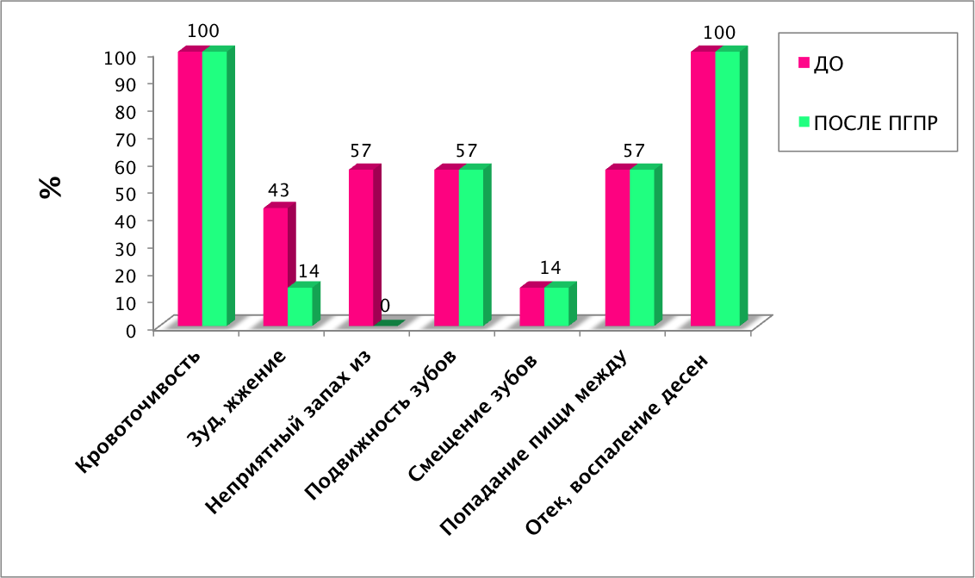

**Рис. 3.1.1.1** Динамика жалоб пациентов с ХГП ССТ до и после проведения ПГПР.

Пациентам проводили индексную оценку гигиены полости и пародонтальных индексов, после ПГПР было отмечено снижение их средних значений (Табл. 3.1.1.2).

**Таблица 3.1.1.2**

**Динамика изменения стоматологических показателей**

|  |  |  |  |  |
| --- | --- | --- | --- | --- |
| Индекс | 1-я группа | | 2-я группа | |
| До ПГПР | После ПГПР | До ПГПР | После ПГПР |
| OHI-S | 5,47±0,35 | 1,18±0,15 | 3,23±0,63 | 0,94±0,12 |
| PHP | 3,03±0,17 | 1,93 ± 0,23 | 2,73±0,23 | 1,25±0,10 |
| Silness-Loe | 2,63±0,23 | 1,01 ± 0,15 | 2,00±0,26 | 0,78±0,03 |
| CPITN | 3,00±0,00 | 3,00±0,00 | 2,73±0,10 | 2,44±0,19 |
| PMA | 69,67±0,15 | 40,67 ±0,09 | 49,38±0,02 | 32,38± 0,03 |
| ВОР | 86,67±0,06 | 53,33±0,03 | 76,00±0,03 | 55,50±0,02 |

Таким образом, после проведения ПГПР у пациентов 1 и 2 группы отмечалось значительное снижение основных исследуемых индексов, улучшилось состояние полости рта. Снижение пародонтальных индексов (PMA, BOP) говорит об уменьшении воспалительных процессов в тканях пародонта.

В отношении индекса CPITN не отмечено положительной динамики в 1 группе, во 2 группе наблюдается незначительное снижение средних значений, так как механическое удаление над- и поддесневых отложений не обеспечивает устранения пародонтальных карманов.

При осмотре полости рта у всех пациентов сохранились такие явления как гиперемия, кровоточивость десен, экссудация из пародонтальных карманов.

Следовательно, проведение гигиенических мероприятий у пациентов с ХГП ССТ является недостаточным в виду сохранения воспалительных явлений в тканях пародонта и требует дополнительного медикаментозного воздействия.

### Клинические результаты исследования больных ХГП ССТ после проведения общей антибактериальной терапии

После проведения общей антибактериальной терапии у пациентов отмечено улучшение состояния тканей пародонта, что подтверждают данные клинического обследования.

У всех пациентов первой и второй группы полностью исчезли жалобы на кровоточивость, зуд, жжение и отек дёсен. Динамика жалоб представлена на рис. 3.1.2.1.

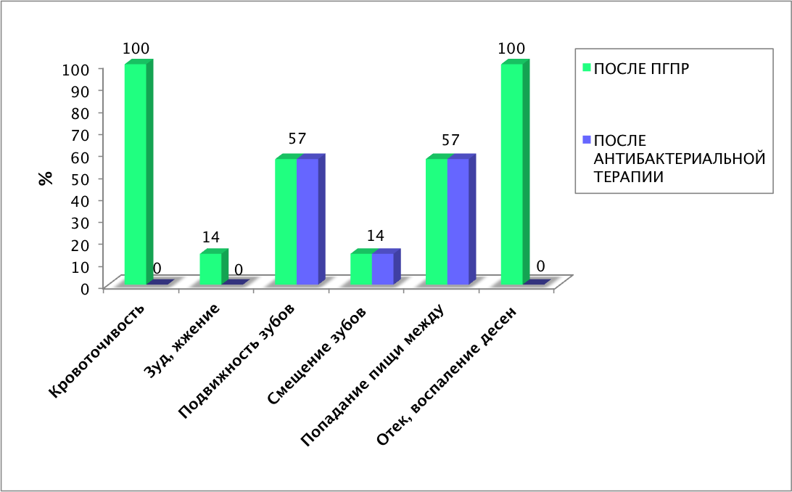

**Рис. 3.1.2.1** Динамика жалоб после проведения ПГПР и после антибактериальной терапии у пациентов с ХГП ССТ.

Слизистая десны у обследованных приобрела розовую окраску, но, как правило, с сохранением гиперемии в области десневых сосочков фронтальных зубов нижней челюсти. Десна приобрела плотную консистенцию у всех пациентов, однако в области центральных резцов нижней челюсти рыхлая консистенция десен сохранялась у 2 пациентов из каждой группы.

Отмечалось значительное улучшение гигиенического состояния полости рта, у всех пациентов оно оценивалось как «хорошее». Среднее значение индекса гигиены OHI-S уменьшилось с 1,18±0,15 до 0,57±0,03 в первой группе, во второй группе индекс OHI-S снизился с 0,94±0,12 до 0,23±0,04.

**Таблица 3.1.2.1**

**Динамика показателя индекса OHI-S при лечении ХГП ССТ**

|  |  |  |
| --- | --- | --- |
| Индекс | Группы больных | |
| 1 группа (n=3)  Линкомицин | 2 группа (n=4)  Метронидазол (Трихопол) |
| **OHI-S до лечения**  после ПГПР  после АБ  через неделю после лечения | 5,47±0,35  1,18±0,15  0,57±0,03  0,56±0,06 | 3,23±0,63  0,94±0,12  0,23±0,04  0,23±0,04 |

Также отмечалось снижение индекса PHP, данное снижение средних значений говорит о выраженном улучшении гигиенического состояния полости рта (табл. 3.1.2.2.)

**Таблица 3.1.2.2**

**Динамика показателя индекса PHP при лечении ХГП ССТ**

|  |  |  |
| --- | --- | --- |
| Индекс | Группы больных | |
| 1 группа (n=3)  Линкомицин | 2 группа (n=4)  Метронидазол (Трихопол) |
| **PHP до лечения**  после ПГПР  после АБ  через неделю после лечения | 3,03 ± 0,17  1,93 ± 0,23  0,57 ±0,09  0,40 ±0,06 | 2,73 ± 0,23  1,25 ± 0,10  0,40 ± 0,06  0,23 ±0,03 |

Анализ динамики пародонтальных индексов показал высокую эффективность применения антибактериальной терапии. Среднее значение индекса Silness-Loe снизилось с 2,63 ± 0,23 до 0,10 ± 0,02 в первой группе, во второй группе произошло снижение индекса с 0,78 ±0,03 до 0,14 ±0,06. Динамика средних значений индекса Sillnes-Loe представлена ниже.

**Таблица 3.1.2.2**

**Динамика показателя Silness-Loe при лечении ХГП ССТ**

|  |  |  |
| --- | --- | --- |
| Индекс | Группы больных | |
| 1 группа (n=3)  Линкомицин | 2 группа (n=4)  Метронидазол (Трихопол) |
| **Silness-Loe до лечения**  после ПГПР  после АБ  через неделю после лечения | 2,63 ± 0,23  1,01 ±0,15  0,10 ±0,02  0,03 ± 0,01 | 2,00 ±0,26  0,78 ±0,03  0,14 ±0,06  0,10 ±0,03 |

В отношение индекса CPITN обнаружено незначительное снижение средних значений в первой группе с 3,00 ±0,00 до 2,80±0,20, а также во второй группе 2,44±0,19 до 2,36±0,22 (Табл. 3.1.2.3). Незначительное уменьшение индекса CPITN говорит о сохранении пародонтальных карманов у пациентов 1 и 2 группы.

**Таблица 3.1.2.3**

**Динамика показателя CPITN при лечении ХГП ССТ**

|  |  |  |
| --- | --- | --- |
| Индекс | Группы больных | |
| 1 группа (n=3)  Линкомицин | 2 группа (n=4)  Метронидазол (Трихопол) |
| **CPITN до лечения**  после ПГПР  после АБ  через неделю после лечения | 3,00 ±0,00  3,00±0,00  2,80±0,20  2,80±0,20 | 2,73±0,10  2,44±0,19  2,36±0,22  2,31±0,24 |

О купировании воспалительного процесса в тканях пародонта свидетельствовало достоверное уменьшение индекса PMA. В первой группе средние значение индекса снизились на 31%, во второй группе также отмечалось уменьшение индекса РМА на 23%. Полученные результаты представлены в таблице 3.1.2.4.

**Таблица 3.1.2.4**

**Динамика показателя PMA при лечении ХГП ССТ**

|  |  |  |
| --- | --- | --- |
| Индекс | Группы больных | |
| 1 группа (n=3)  Линкомицин | 2 группа (n=4)  Метронидазол (Трихопол) |
| **PMA до лечения (%)**  после ПГПР  после АБ  через неделю после лечения | 69,67±0,15  40,67 ±0,09  9,67 ±0,01  6,50 ±0,01 | 49,38 ±0 ,02  32,38 ±0,03  8,90 ±0,04  5,50 ±0,03 |

Значительно уменьшилась кровоточивость десны при зондировании, величина индекса ВОР стала меньше в 3 раза в первой группе и составила 18,17±0,02, во второй группе среднее значение индекса уменьшилось в 2,7 раз и составила 20,13±0,06. Данные представлены в таблице 3.1.2.5.

**Таблица 3.1.2.5**

**Динамика показателя ВОР при лечении ХГП ССТ**

|  |  |  |
| --- | --- | --- |
| Индекс | Группы больных | |
| 1 группа (n=3)  Линкомицин | 2 группа (n=4)  Метронидазол (Трихопол) |
| **ВОР до лечения (%)**  после ПГПР  после АБ  через неделю после лечения | 86,67±0,06  53,33±0,03  18,17±0,02  13,50±0,01 | 76,00±0,03  55,50±0,02  20,13±0,06  15,90±0,08 |

После антибактериальной терапии у пациентов существенно уменьшилась экссудация из пародонтальных карманов. Через неделю после проводимого лечения отмечалось сохранение положительных результатов по всем анализируемым показателям.

При исследования показателя клинической потери прикрепления отмечена положительная динамика после применения антибактериальных препаратов, а также через неделю после проведенного лечения. Динамика изменения уровня клинического прикрепления десны (мм) представлена на рисунке 3.1.2.2.

**Рис. 3.1.2.1 Динамика изменения уровня клинического прикрепления десны**

Клинически определяемая глубина пародонтальных карманов уменьшилась в первой группе до 3,81±0,11, во второй группе до 3,34±0,10. Таким образом, системное применение антибактериальных препаратов снижает интенсивность воспалительно-дистрофических явлений в тканях пародонта, приводя к уменьшению глубины пародонтальных карманов.

## Результаты рентгенологического исследования

Рентгенологически у всех пациентов определяли деструкцию костной ткани альвеолярного отростка от 1/3 до 1/2, разрушение компактной пластинки альвеолярного гребня на всем протяжении зубного ряда, а также наличие костных карманов (рис. 3.2.1).

У большинства больных наблюдались явления остеопороза и периапикальные изменения.

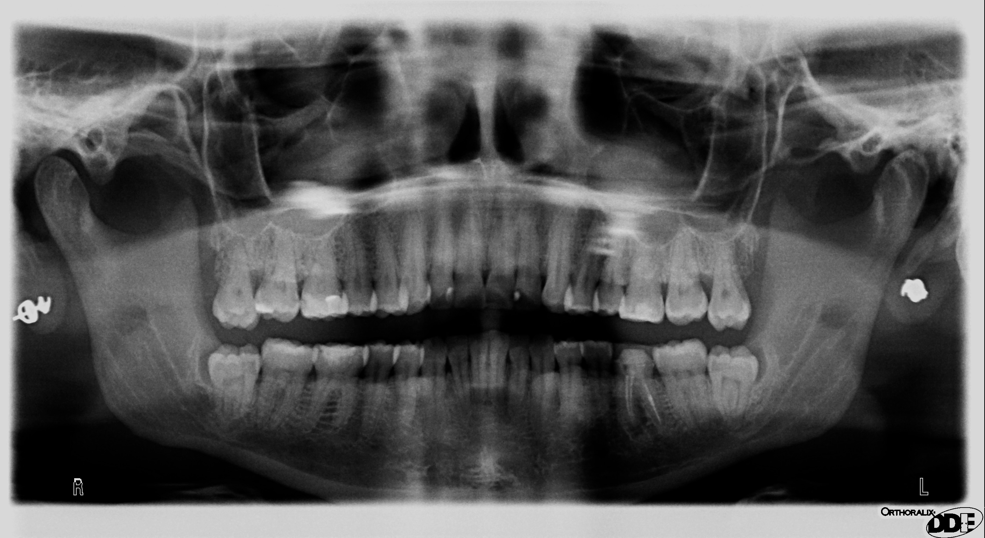

**Рис. 3.2.1** Ортопантомограмма пациента № 3 (2 группы).

Данные рентгенологического обследования пациентов позволяет достоверно поставить диагноз ХГП ССТ всем пациентам.

## Результаты микробиологического исследования

### Выделение факультативных анаэробов и идентификация выделенных чистых культур

Нами было проведено динамическое исследование микрофлоры пародонтальных карманов у 7 больных ХГП ССТ. После культивирования исследуемых биологических образцов на чашках Петри были получены смешанные культуры (рис. 3.3,1.1;3.3.1.2).

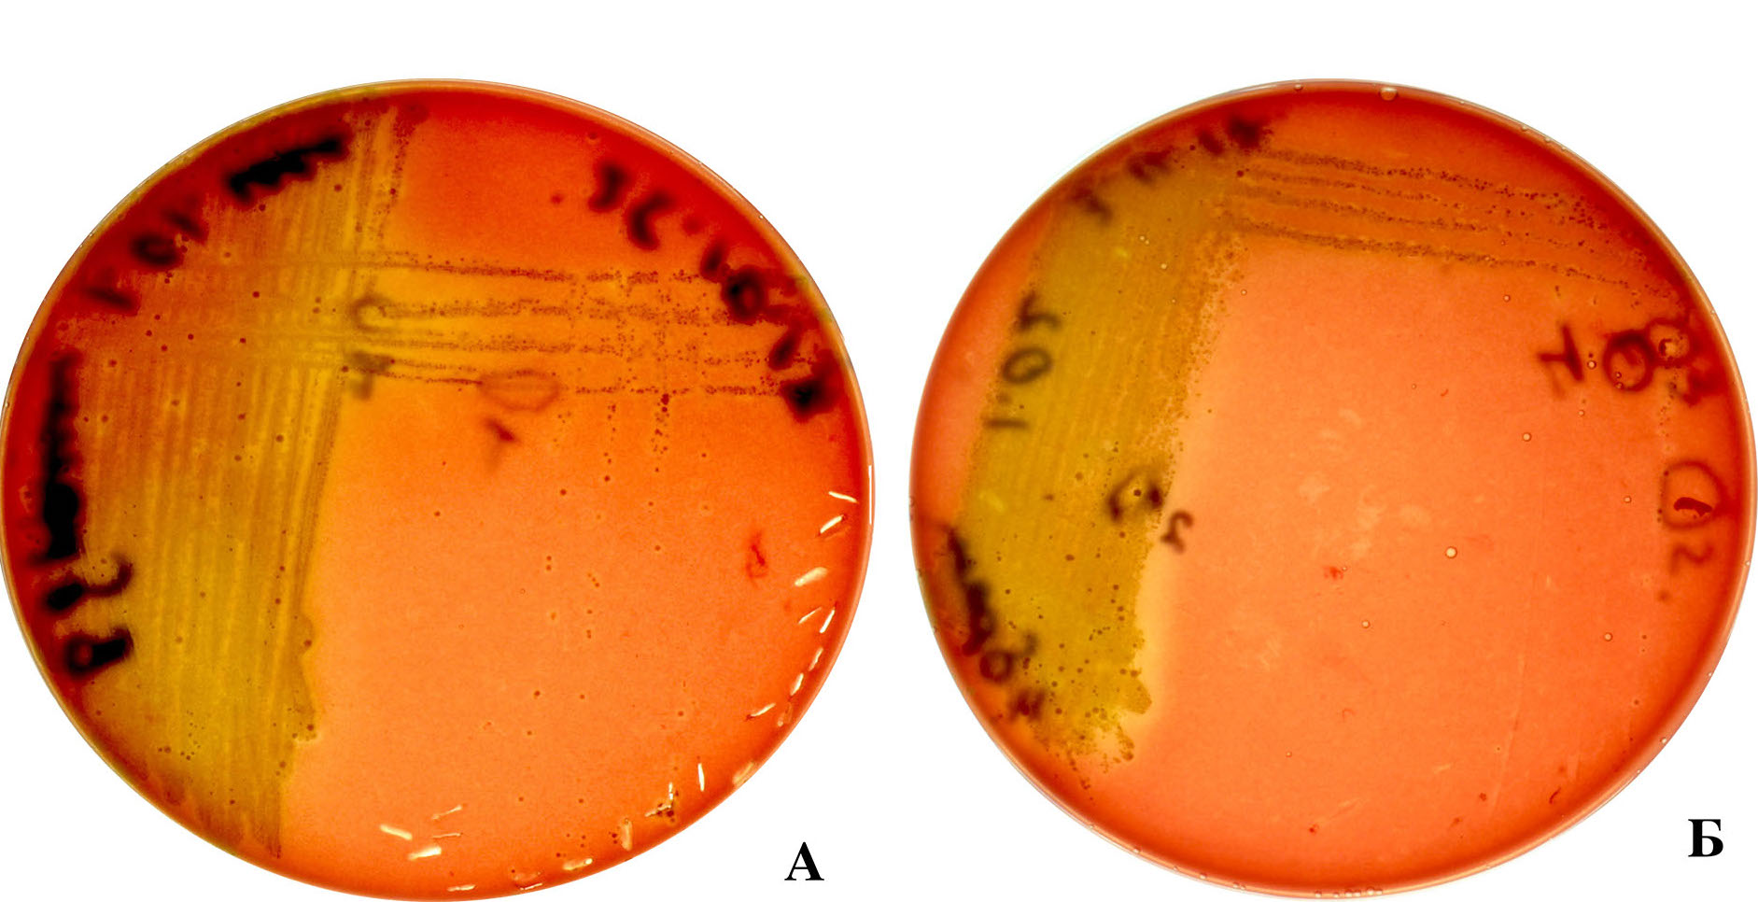

**Рис. 3.3.1.1** (А, Б). А – смешанная культура образца № 1 (1 группа) до лечения; Б – смешанная культура образца № 1 после общей антибактериальной терапии Линкомицином.

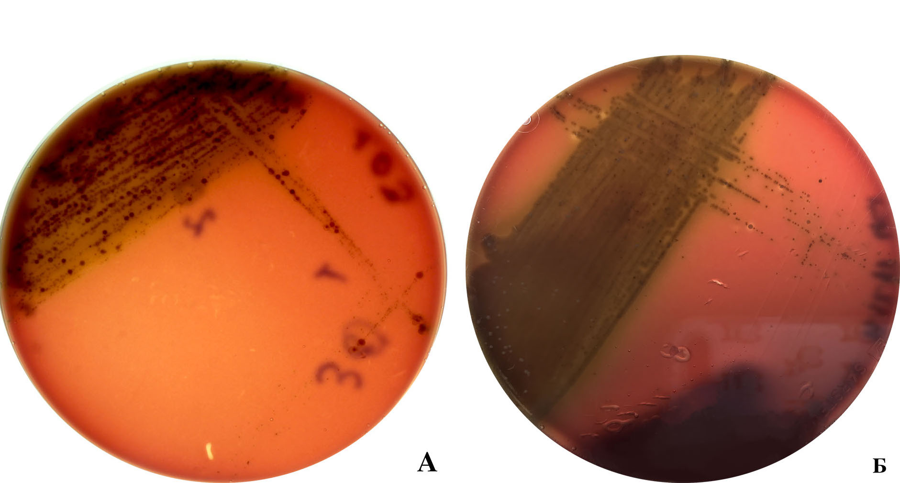

**Рис. 3.3.1.2** (А, Б). А– смешанная культура образца № 1 (группа 2) до лечения; Б – смешанная культура образца № 1 (группа 2) после общей антибактериальной терапии Метронидазолом.

Исходя из поставленных задач был произведен подсчёт КОЕ/мл доминирующих чистых культур в исходном биологическом материале до лечения, после применения общей антибактериальной терапии, а также через неделю после проведенного лечения.

Для выделения чистых культур изолированные колонии переносили на новые чашки Петри. Идентификацию выделенных культур проводили с помощью масс-спектрометрии. Полученные результаты представлены в таблицах (табл., 3.3.1.1, 3.3.1.2).

**Таблица 3.3.1.1**

**Динамика микробного спектра содержимого пародонтальных карманов пациентов 1 группы с ХГП ССТ на фоне терапии антибактериальным препаратом Линкомицин**

|  |  |  |  |  |
| --- | --- | --- | --- | --- |
| Образец | | Номер культуры | Вид микроорганизма | КОЕ/мл |
| 1 | До АБ терапии | 1.01.1 | *Streptococcus gordonii* | 8*106 |
| 1.01.2 | *Streptococcus anginosus* | 5*105 |
| После АБ терапии | 1.02.1 | *Streptococcus intermedius* | 3,2*106 |
| 1.02.2 | *Streptococcus mitis* | 6,4*105 |
| 1.02.3 | *Lactobacillus salivarius* | 2,4*105 |
| 1.02.4 | *Streptococcus gordonii* | 1*105 |
| Через неделю после АБ терапии | 1.13.1 | *Streptococcus salivarius* | 3,4*105 |
| 1.13.2 | *Streptococcus anginosus* | 1*106 |
| 1.13.3 | *Streptococcus sanguinis* | 1*105 |

|  |  |  |  |  |
| --- | --- | --- | --- | --- |
| 2 | ДО АБ терапии | 1.04.1 | *Rothia dentocariosa* | 8,5*104 |
| 1.04.2 | *Streptococcus salivarius* | 5,7*105 |
| 1.04.3 | *Streptococcus anginosus* | 2,7*105 |
| После АБ терапии | 1.05.1 | *Rothia dentocariosa* | 1,5*104 |
| 1.05.2 | *Streptococcus salivarius* | 4,5*105 |
| Через неделю после проведенной АБ терапии | 1.14.1 | *Streptococcus oralis* | 2,1*105 |
| 1.14.2 | *Streptococcus anginosus* | 2,4*106 |
| 1.14.3 | *Streptococcus intermedius* | 1,8*104 |
| 1.14.4 | *Streptococcus mutans* | 8,4*105 |
| 3 | До АБ терапии | 1.09.1 | *Neisseria elongata* | 1,8*106 |
| 1.09.2 | *Streptococcus constellatus* | 1,7*106 |
| 1.09.3 | *Neisseria perflava* | 2*105 |
| После АБ терапии | 1.10.1 | *Streptococcus anginosus* | 3,4*106 |
| Через неделю после проведенной АБ терапии | 1.11.1 | *Streptococcus oralis* | 2,1*105 |
| 1.11.2 | *Rothia dentocariosa* | 3*105 |
| 1.11.3 | *Streptococcus anginosus* | 1,3*106 |

Продолжение таблицы 3.3.1.1

**Таблица 3.3.1.2**

**Динамика микробного спектра содержимого пародонтальных карманов пациентов 2 группы с ХГП ССТ на фоне терапии антибактериальным препаратом Метронидазол**

|  |  |  |  |  |
| --- | --- | --- | --- | --- |
| Образец | | Номер культуры | Вид микроорганизма | КОЕ/мл |
| 1 | До АБ терапии | 1.03.1 | *Streptococcus anginosus* | 2,2*105 |
| 1.03.2 | *Streptococcus salivarius* | 1,7*106 |
| После АБ терапии | 1.06.1 | *Streptococcus salivarius* | 2,1*103 |
| 1.06.2 | *Neisseria flavescens* | 2,3*102 |
| 1.06.3 | *Streptococcus oralis* | 3,6*104 |
| Через 7 дней после АБ | 1.15.1 | *Streptococcus anginosus* | 2,4*105 |
| 1.15.2 | *Streptococcus salivarius* | 2,4*104 |
| 2 | До АБ терапии | 1.07.1 | *Neisseria flavescens* | 1,7*105 |
| 1.07.1 | *Streptococcus constellatus* | 2,4*106 |
| После АБ терапии | 1.08.2 | *Neisseria macacae* | 8,1*105 |
| Через неделю после проведенной АБ терапии | 1.17.1 | *Streptococcus anginosus* | 2,35*107 |
| 1.17.3 | *Staphylococcus warneri* | 1*106 |
| 3 | До АБ терапии | 1.12.1 | *Streptococcus oralis* | 1,5*106 |
| 1.12.3 | *Neisseria subflava* | 2*105 |

Продолжение таблицы 3.3.1.2

|  |  |  |  |  |
| --- | --- | --- | --- | --- |
|  | После АБ терапии | 1.19.1 | *Streptococcus oralis* | 5*105 |
| 1.19.2 | *Streptococcus constellatus* | 2,3*106 |
| 1.19.3 | *Neisseria perflava* | 1,6*104 |
| 1.19.4 | *Streptococcus salivarius* | 2,7*105 |
| Через неделю после проведенной АБ терапии | 1.20.1 | *Streptococcus oralis* | 8*105 |
| 1.20.2 | *Rothia dentocariosa* | 1*105 |
| 1.20.3 | *Streptococcus salivarius* | 1,15*106 |
| 1.20.4 | *Candida albicans* | 2*103 |
| 4 | До АБ терапии | 1.16.1 | *Streptococcus anginosus* | 3,3*104 |
| 1.16.2 | *Streptococcus oralis* | 1,6*104 |
| После АБ терапии | 1.26.1 | *Streptococcus anginosus* | 3,6*104 |
| Через неделю после проведенной АБ терапии | 1.18.1 | *Streptococcus anginosus* | 3,45*106 |

С помощью масс-спектрометрии нами было идентифицировано 19 видов микроорганизмов. У больных 1 и 2 группы абсолютное большинство идентифицированных культур приходилось на долю рода *Streptococcus* (100%) и род Neisseria (57%).

Большинство из представленных в таблицах микроорганизмов входят в состав нормальной микробиоты полости рта и не является патогенными для организма.

Наиболее часто встречающиеся виды доминирующих факультативных анаэробов до и после проведения системной антибактериальной терапии представлены на рис. 3.3.1.3 и 3.3.2.4.

**Рис. 3.1.1.3** Частота обнаружения доминирующих факультативных анаэробов, выделенных из пародонтальных карманов у пациентов с ХГП ССТ до проведения антибактериальной терапии.

**Рис. 3.3.1.4** Частота обнаружения доминирующих факультативных анаэробов, выделенных из пародонтальных карманов у пациентов с ХГП ССТ после проведения антибактериальной терапии.

Использование антибактериальных препаратов – Линкомицина и Метронидазола не привело к существенному изменению количественного и качественного состава доминирующих культур факультативных анаэробов выделенных из пародонтальных карманов от пациентов ХГП.

### ПЦР-скрининг на пародонтопатогены

Результаты, полученные при ПЦР-диагностике образцов, полученных из пародонтальных карманов пациентов с ХГП ССТ представлены на рисунке 3.3.2.1 и 3.3.2.2.

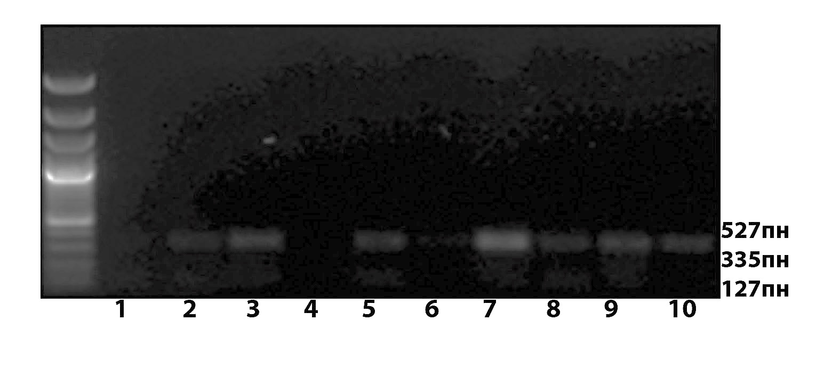

**Рис. 3.3.2.1** ДНК-фрагменты после ПЦР и разделения в 1% агарозном геле. ДНК-маркер (100-1500 пн), соответствующие *P. gingivalis*:

1­­– ДНК-фрагмент пациента № 1 (1 группы) после лечения; 2,3– ДНК-фрагмент пациента № 2 (1 группы) до лечения (2) и после лечения (3); 4 ­– ДНК фрагмент пациента № 1 (2 группы) до лечения; 5,6 ­– ДНК-фрагмент пациента № 2 (2 группы) до лечения (5) и после лечения (6); 7, 8, 9 – ДНК-фрагмент пациента № 3 (1 группы) до (7) ,после лечения (8) и через неделю после проведенного лечения (9); 10 – ДНК-фрагмент пациента № 3 (2 группы) до лечения.

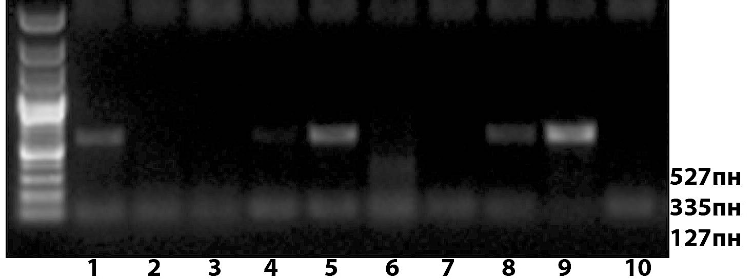

**Рис. 3.3.2.2** ДНК-фрагменты после ПЦР и разделения в 1% агарозном геле.ДНК-маркер (100-1500 пн), соответствующие *T. forsythia*:

1, 2 – ДНК-фрагмент пациента № 1 (1 группы) до (1) и после лечения (2); 3,6 – ДНК-фрагмент пациента № 1 (2 группы) до лечения (3) и после лечения (6); 4, 5 – ДНК-фрагменты пациента № 2 (1 группы) до (4) и после лечения (5); 7, 8– ДНК-фрагмент пациента № 2 (2 группы) до лечения (7) и после лечения (8); 9, 10 – ДНК-фрагмент пациента № 3 (1 группы) до лечения (9) и после лечения (10).

При проведении ПЦР-скрининга выявлено отсутствие таких пародонтопатогенов, как *A. actynomycetemcomitans* и *F. nucleatum* у всех обследованных пациентов. Данные пародонтопатогены выявляются лишь на тяжелых стадиях ХГП, что не характерно для обследованных пациентов.

ПЦР-диагностика проводилась трижды: до лечения, после проведенной антибактериальной терапии, а также через неделю после лечения для оценки отсроченного результата лечения.

Результаты ПЦР-диагностики у пациентов 1 группы с ХГП ССТ приведены в таблице.

**Таблица 3.3.2.1**

**Выявленные пародонтопатогены методом ПЦР-диагностики у пациентов 1 группы с ХГП ССТ**

|  |  |  |  |  |
| --- | --- | --- | --- | --- |
| Образец | | До АБ терапии | После АБ терапии | Через неделю после проведенной антибактериальной терапии |
| 1 | *P. gingivalis* | + | - | - |
| *Tr.denticola* | + | + | - |
| *P.intermedia* | + | - | - |
| *T. forsythia* | + | - | +/- |
| 2 | *P. gingivalis* | + | + | - |
| *Tr.denticola* | + | + | - |
| *P.intermedia* | - | - | - |
| *T. forsythia* | +/- | + | - |
| 3 | *P. gingivalis* | ++ | + | + |
| *Tr.denticola* | +/- | +/- | +/- |
| *P.intermedia* | + | - | - |
| *T. forsythia* | ++ | - | - |

После проведения общей антибактериальной терапии препаратом Линкомицин лишь у одного пациента из троих можно было констатировать выраженный антибактериальный эффект относительно всех четырех пародонтопатогенов (пациент № 1). Тем не менее, через неделю после проведенного лечения происходила дальнейшая элиминация данных микроорганизмов из пародонтальных карманов, что свидетельствует об отложенном антибактериальном эффекте Линкомицина.

Динамика обнаружения пародонтопатогенов представлена на рисунке 3.2.2.1.

**Рис. 3.2.2.1** Динамика обнаружения пародонтопатогенов у пациентов 1 группы с ХГП ССТ в ходе применения Линкомицина

Проведенные эксперименты позволяют утверждать об отложенном антибактериальном эффекте в отношение пародонтопатогенов «красного» и «оранжевого» комплекса при применении препарата Линкомицина в общей антибактериальной терапии.

Результаты ПЦР-диагностики у пациентов 2 группы с ХГП ССТ представлены в таблице 3.2.2.2

**Таблица 3.3.2.2**

**Выявленные пародонтопатогены методом ПЦР-диагностики у пациентов 2 группы с ХГП ССТ**

|  |  |  |  |  |
| --- | --- | --- | --- | --- |
| Образец | | До АБ терапии | После АБ терапии | Через неделю после проведенной антибактериальной терапии |
| 1 | *P. gingivalis* | + | - | + |
| *Tr.denticola* | +/- | - | + |
| *P.intermedia* | - | - | ++ |
| *T. forsythia* | - | - | + |
| 2 | *P. gingivalis* | + | - | - |
| *Tr.denticola* | +/- | - | +/- |
| *P.intermedia* | +/- | - | + |
| *T. forsythia* | + | + | + |
| 3 | *P. gingivalis* | + | - | - |
| *Tr.denticola* | - | - | - |
| *P.intermedia* | - | - | - |
| *T. forsythia* | - | - | - |
| 4 | *P. gingivalis* | - | - | - |
| *Tr.denticola* | + | - | +/- |
|  | *P.intermedia* | + | - | + |
| *T. forsythia* | + | - | + |

В связи с отрицательными результатами ПЦР-диагностики на *Tr. denticola, P. intermedia* и *T. forsythia*, результаты пациента № 3 не учитывались при анализе полученных результатов.

Системное применение Метронидазола оказало положительный эффект на элиминацию *P. gingivalis, Tr. denticola, P. intermedia* и *T. forsythia*.

Системное применение метронидазола оказало положительный эффект на элиминацию *P. gingivalis, Tr. denticola, P. intermedia* и *T. forsythia* у всех пациентов (за исключением *T. forsythia* у пациента № 2). Однако, через неделю после лечения отмечалось повторное выявление *P. gingivalis, Tr. denticola, P. intermedia* и *T. forsythia* из пародонтальных карманов у всех пациентов.

Динамика обнаружения пародонтопатогенов у пациентов 2 группы с ХГП ССТ представлена на рис. 3.2.2.2.

**Рис. 3.2.2.2** Динамика обнаружения пародонтопатогенов у пациентов 2 группы с ХГП ССТ в ходе применения Метронидазола

Таким образом, при применении в качестве антибактериальной терапии препарата Метронидазол после проведенного лечения отмечен достоверный положительный результат по элиминации исследуемых пародонтопатогенов.

При оценке отложенного результата в большинстве случаев, уже через неделю после применения системной антибактериальной терапии *P. gingivalis, Tr. denticola, P. intermedia*и *T. forsythia* вновь обнаруживаются в биологических образцах зубодесневых карманов.

# Заключение и выводы

## Заключение

Известно, что развитие пародонтита непосредственно связано с воздействием на ткани пародонта инфекционных агентов – пародонтопатогенов. Поэтому лечение пародонтита должно быть направлено на устранение патогенных микроорганизмов из ротовой полости, что подтверждает целесообразность системного применения антибактериальных препаратов в практике врача-стоматолога относительно ХГП ССТ. Данная терапия дополняет лечебные манипуляции и повышает эффективность лечения ВЗП.

Для системной антибактериальной терапии нами был выбран препарат Линкомицин и производное имидазола – Метронидазол.

В ходе проведенного исследования было выполнено клиническое обследование полости рта семи пациентов, определение индексов гигиены (OHI-S, PHP) и пародонтальных индексов (PMA, Silness-Loe, CPITN, BOP). Всем пациентам было проведено рентгенологическое исследование. В ходе микробиологической части работы содержимое пародонтальных карманов пациентов изучали с применением ПЦР-диагностики, а также выделяли доминирующие факультативные анаэробы с последующей их идентификацией с помощью масс-спектрометрии. Клинико-микробиологическую оценку проводили у пациентов до, после и через неделю после проведенной антибактериальной терапии. Полученные данные были подвергнуты статистическим методам обработки в программе Excel.

Больным ХГП ССТ проводили профессиональную гигиену полости рта, обучение навыкам индивидуальной гигиены полости рта. По показаниям рекомендовали хирургическое, ортопедическое или ортодонтическое лечение.

В зависимости от используемого антибактериального препарата пациенты были разделены на две группы. В 1 группу вошли 3 пациента, антибактериальная терапия которых проводилась с помощью Линкомицина. Во 2 группу вошли 4 пациента, медикаментозное лечение которых проводили с помощью Метронидазола.

До лечения пациенты чаще всего предъявляли жалобы на кровоточивость и воспалительный отёк десен. У обследованных был установлен высокий индекс КПУ=16,43±2,28, в структуре индекса преобладали кариозные и пломбированные зубы. У больных были обнаружены аномалии положения зубов, диастемы, тремы.

У всех обследованных наблюдалась выраженная кровоточивость, гиперемия маргинальной десны. Индексы гигиены соответствовали неудовлетворительному и плохому уровню гигиены полости рта. В пародонте наблюдали выраженный воспалительный процесс, что подтверждали значения пародонтальных индексов. После проведения системной антибактериальной терапии происходило заметное улучшение состояния полости рта у всех обследованных пациентов. После курса лечения и при оценке отсроченного результата (через неделю после лечения) у большинства обследованных пациентов исчезли клинические признаки воспаления десны.

Таким образом, после лечения с использованием антибактериальной терапии наблюдается нормализация клинической картины: существенно снижается OHI-S, Siness-Loe, PMA, BOP, исчезает кровоточивость, отек и воспаление десен, происходит уменьшение глубины пародонтальных карманов.

В ходе микробиологического исследования обнаружено, что применение в качестве общей антибактериальной терапии Линкомицина и Метронидазола не оказывает значительного влияния на качественный и количественный состав факультативных анаэробов, выделенных из пародонтальных карманов от пациентов с ХГП.

У пациентов 1 и 2 группы в пародонтальных карманах методом ПЦР-диагностики были идентифицированы следующие пародонтопатогены: *P. gingivalis* и *T. forsythia* обнаруживались в 83% случаев, *P. intermedia* - в 67% случаев,  *Tr. denticola* была выделена в 100% случаев. Одновременно с этим ПЦР-скрининг не выявил в пародонтальных карманах у пациентов с ХГП ССТ *A. actinomycetemcomitans* и *F. Nucleatum*, что дополнительно указывает на хронизацию воспалительного процесса, поскольку частое обнаружение этих пародонтопатогенов характерно для агрессивных форм пародонтита [Ламонт Р.Д., 2010].

Пероральное применение Линкомицина приводило к быстрому и выраженному эффекту только в отношении *P. intermedia*. В отношении *P. gingivalis, Tr. denticola* и *T. forsythia* эффект оказался отложенным и частичным: через неделю после лечения частота обнаружения этих пародонтопатогенов снижалась до 33%. Выбор Линкомицина был не случаен, поскольку высокая чувствительность *P. gingivalis, Tr. denticola, P. intermedia, T. forsythia* к линкозамидам была подтверждена ранее [Галабуева А.И., 2005].

Таким образом, полученные результаты клинических и микробиологических исследований позволяют рекомендовать Линкомицин в качестве общей антибактериальной терапии при ХГП ССТ.

Во второй группе пациентов наблюдали выраженную эффективность применения Метронидазола сразу по окончанию лечения: происходила элиминация всех исследуемых пародонтопатогенов «красного» и «оранжевого» комплекса в пародонтальных карманах у всех пациентов. Тем не менее, при оценке отсроченного результата лечения методом ПЦР-скрининга было выявлено повторное обнаружение исследуемых пародонтопатогенов, что говорит необходимости дополнительного курса антибактериальной терапии или дополнительных хирургических мероприятий на тканях пародонта. Полученные результаты соответствуют данным многочисленных исследований о необходимости применения Метронидазола либо в комплексе с другими антибактериальными препаратами (Амоксициллин, Линкомицин), либо в качестве подготовительной медикаментозной терапии перед хирургическими вмешательствами [Eisenberg L., 1991; Zandbergen D., Slot D.E, 2016].

Все поставленные задачи исследования были выполнены и сделаны соответствующие выводы.

## Выводы

1. Проведение системной антибактериальной терапии у пациентов ХГП ССТ приводит к клиническому улучшению состояния тканей пародонта и снижению основных пародонтальных индексов (индекс PMA и BOP).
2. В результате перорального применения Линкомицина и Метронидазола не происходит значительного изменения качественного и количественного состава факультативных микроорганизмов, выделенных из содержимого пародонтальных карманов пациентов с ХГП ССТ.
3. Применение Линкомицина по общепринятой схеме вызывало быструю элиминацию P. intermedia и оказывало отложенный эффект на элиминацию P. gingivalis, Tr. denticola, и T. forsythia в пародонтальных карманах пациентов с ХГП ССТ.
4. Применение Метронидазола по общепринятой схеме вызывало эффективную, но кратковременную элиминацию P. gingivalis, Tr. denticola, P. intermedia и T. forsythia с последующим их постепенным восстановлением в пародонтальных карманах пациентов с ХГП ССТ.

## Практические рекомендации:

1. Лечение ХГП ССТ должно включать комплекс профессиональных гигиенических мероприятий и системную антибактериальную терапию для эрадикации пародонтопатогенной микробной флоры.
2. Для контроля эффективности системной антибактериальной терапии ХГП ССТ следует проводить повторное обследование содержимого пародонтальных карманов после окончания курса системного применения антибиотиков по микробиологическим критериям.
3. Для лечения ХГП ССТ рекомендовано комбинированное применение антибиотиков.

# Список литературы

**Книги**

1. Барер Г.М., Лемецкая Т.И. Болезни пародонта, клиника, диагностика, лечение: Учебное пособие. - М.: ВУНМЦ, 1996. - 86 с.
2. Безрукова И.В., Грудянов А.И. Агрессивные формы пародонтита. – Москва, ООО "Медицинское информационное агентство", 2002. – 127 с.
3. Герберт Ф. Вольф, Эдит М. Ратейцхак, Клаус Ратейцхак. Пародонтология. По ред. проф. Г.М. Барера. – Казань,2007. – 548с.
4. Григорьян А.С., Грудянов А.И.,. Рабухина Н.А., Фролова О.А.. Болезни пародонта. Патогенез, диагностика, лечение. – Москва; Медицинское информационное агенство, 2004. – 65 c.
5. Грудянов А.И. Антимикробная и противовоспалительная терапия в пародонтологии.- М., 2004. - С. 24-39.
6. Данилевский Н.Ф./ (ред), Е.А. Магид, Н.А. Мухин, В.Ю. Милкевич и др.– 2 изд., перераб. и доп. –М.:Медицина, 1999 – 328 стр.
7. Дмитриева Л. А. Пародонтология. Национальное руководство.- Москва, 2013. – 712 с.
8. Дмитриева Л.А., Пародонтит. – Москва, 2007. ­–504 с.
9. Дмитриева Л.А., Романов А.Е., Царев В.Н. Клинические и микробиологи­ческие аспекты применения реставрационных материалов и антисептиков в комплексном лечении заболеваний пародонта. М.: "МЕДпресс", 2002. - 94 с.
10. Дунязина Т.М., Калинина Н.М., Никифорова И.Д. Современные методы диагностики заболеваний пародонта. СПб., 2001. - 46 с.
11. Иорданишвили А.К. Заболевания эндодонта, пародонта и слизистой оболочки полости рта – Москва, МЕДпресс, 2008. -344 с
12. Ковалевский А.М. Лечение пародонтита: Практическое руководство. – Москва; ООО "Медицинское информационное агенство", 2010. ­– 160с.
13. Кукес В.Г. Клиническая фармакология. – 4-е изд. – М. : ГЭОТАР-Медиа, 2009. – 1056 с
14. Курякина Н.В., Кутепова Т.Ф. Заболевания пародонта. — М.: Мед. книга, 2000.- 158 с.
15. Лукиных Л.М. Профилактика кариеса зубов и болезней пародонта. - М., 2003. - 193 с.
16. Макеева И.М. Заболевания пародонта: руководство к практическим занятиям по терапевтической стоматологии для студентов 4 и 5 курсов стомат. факультетов. – Москва. МЕДпресс-информ, 2009. - 96 с.
17. Мюллер Х. П. Пародонтология. Науч. ред. изд. на русск. яз. проф. А. М. Политун, пер. с нем. – Львов, 2004. – 256 с.
18. Орехова Л.Ю. Заболевания пародонта. - М.: Поли Медиа Пресс, 2004. - 432 с.
19. Ричард Дж. Ламонт, Роберт А. Берне. Микробиология и иммунология для стоматологов. Под ред. проф. В.К. Леонтьева. – Москва, 2010. – 502 с.
20. Романов А.Е., Царев В.Н., Руднева Е.В. Антибактериальная терапия в комплексном лечении пародонтита // Стоматология. - 1996. - №1. - С. 23­
21. Сато Н., Хирургия пародонта. Клинический атлас. – Издательский дом Азбука. – 2010. С. 427.
22. Сивовол С.И. Клинические аспекты пародонтологии.–Харьков.:изд. Фолио, 2001.–С.168
23. Ушаков Р.В., Царев В.Н. Местное антимикробное лечение в стоматологии: учебное пособие. – Москва; Медицинское информационное агентство, 2004. – 136с.
24. Феди П., Вернино А. Пародонтологическая Азбука. – Издательский дом «АЗБУКА». – 2003.–С. 287.
25. Царев В. И., Давыдова М.М. Микробиология полости рта. – Москва, 2008. – 50 с.
26. Царев В.Н., Ушаков Р.В. Антимикробная терапия в стоматологии. - М.: МИА. - 2004. - 143 с
27. Цепов Л.М., Николаев А.И. Диагностика и лечение заболеваний пародон­та. - 2-е изд. - М.: МЕДпресс-информ, 2004. - 200 с.
28. Цепов Л.M., Морозов В.Г. Медикаментозная терапия в пародонтологии: от стереотипов и эмпиризма к реальности. Стоматология. - 1992. — С. 82-84.

**Диссертации на соискание научных степеней**

1. Галабуева А.И. «Дифференцированное применение антибиотиков в комплексном лечении хронического генерализованного пародонтита: дисс. на соиск. уч. ст. к.м.н.» - М.:2005. – 146 с.
2. Елисеева Н.Б. «Влияние местного лечения гингивита и пародонтита на клинико-иммунологический статус полости рта» : дисс. на соиск. уч. ст. к.м.н.. – М., 1994. – 22 с.
3. Плахтий Л.Я. «Тактика антибактериальной терапии пародонтита, основан­ная на результатах микробиологического и молекулярно-генетического исследования»: дисс. на соиск. д-ра мед. наук. - М., 2002. - 290 с.
4. Шарапудинова М.Г. «Эффективность комплексного лечения пародонтита применением антибиотиков по результатам теста индивидуальной чувствительности микрофлоры» :дисс. на соиск. уч. ст. к.м.н.» - М.:2009. – 103 с.

**Статьи**

1. Eisenberg L., Suchow R., Coles R.S., Deasy M.J. The effects of metronidazole administration on clinical and microbiologic parameters of periodontal disease// International Journal of Clinical Preventive Dentistry.- 1991 Jan; -P. 28-34.
2. Haffajee A.D., Socransky S.S. Microbial etiological agents of destructive periodontal disease / In: Socransky S.S., Haffajee A.D., edc. Microbiology and Immunology of periodontal diseases // *Journal of Clinical Periodontology* - 2000. –V 5.-P. 78­111.
3. Herrera D., Needlemen I., A systematic review on the effect of systemic antimicrobials as an adjunct to scaling and root planing in periodontitis patients// Journal of Clinical Periodontology ­– 2002. – P. 136.
4. Listgarten M.A. Preventation of Periodontal Disease in Future // *Journal of Clinical Periodontology* - 1997. - N7. - P. 61-67.
5. Listgarten M.A., Lai C.H. Comparative microbiological characteristics of failing implants and periodontally diseased teeth // *Journal of Clinical Periodontology* - 1999. - V. 70, N4.-P. 431-437.
6. Listgarten M.A., Lai C.H., Yong V. Microbial composition and pattern of antibiotic resistance in subgingival microbial samples from patients with refractory periodontitis // *Journal of Clinical Periodontology*. - 1993. - V. 64. - P. 155-161.
7. Listgarten M.A., Wong M.Y., Lai C.H. Detection of Actinobacillus actinomycetemcomitans, Porphyromonas gingivalis, and Bacteroides forsythus in an A.actinomycetemcomitans - positive patient population // *Journal of Clinical Periodontology* - 1995.-V. 66.-P. 158-164/
8. Mombelli A., Schmid В., Rutar A., Lang N.P. Local antibiotic therapy guided by microbiological diagnosis. *Journal of Clinical Periodontology*. - 2003. - P. 743-9.
9. Nishat S., Bhushan A.,Bisht D. Evaluation of efficacy of tetracycline fibers in conjunction with scaling and root planing in patients with chronic periodontitis// *Journal of Indian Society of Periodontology* .–2012 Jul-Sep;–P. 392-397.
10. Slots J. Selection of antimicrobial agents in periodontal therapy //Journal of Periodontal Research.-2002.-P. 389-398.
11. Slots J., Ashimoto A., Flynn M.J., Li G., Chen C. Detection of putative periodontal pathogens in subgingival specimens by 16S ribosomal DNA amplification with the polymerase chain reaction // *Clinical Infectious Diseases*- 1995. - V. 20.-P. 304-307
12. Slots J., Rams T.E. Antibiotic in periodontal therapy: advantages and disadvantages // *Journal of Clinical Periodontology*. –1990. –V.17.–P. 479-493.
13. Socransky S.S., Haffajee A.D., Cugini M.A. Microbiol complexes in subgingivae plaque // *Journal of Clinical Periodontology*.–1998.–P.134.
14. Zandbergen D., Slot D.E., Niederman R., Fridus A. Van der Weijden. The concomitant administration of systemic amoxicillin and metronidazole compared to scaling and root planing alone in treating periodontitis// *BMC Oral Health* – 2016 Feb; – P.–6-27.

# Приложения

Приложение 1

Карта обследования стоматологического больного. Страница 1

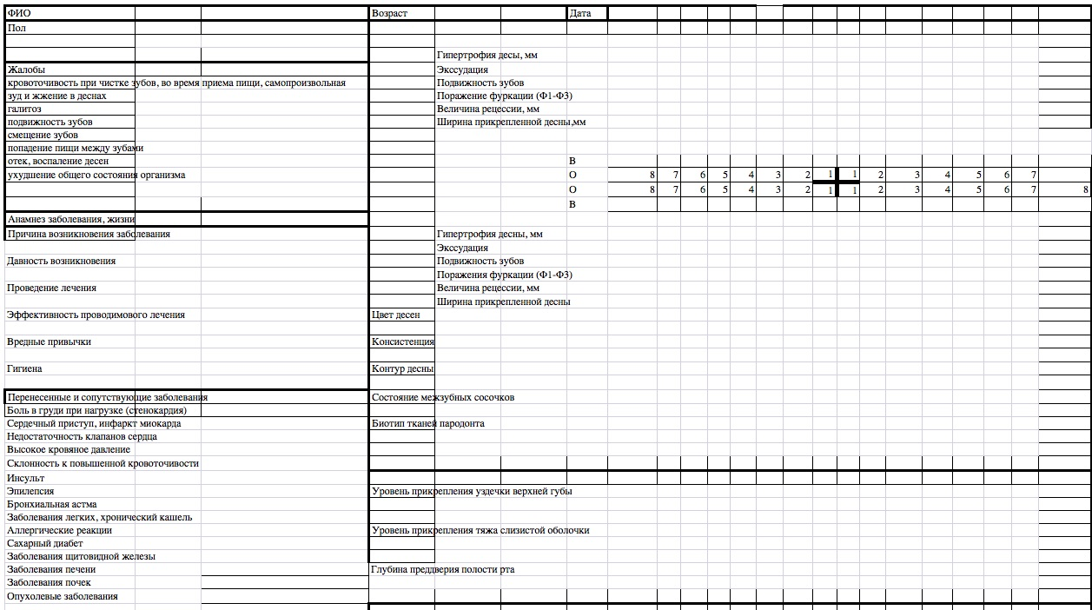

Приложение 2

Карта обследования стоматологического больного. Страница 2



Приложение 3

Карта обследования пациента. Страница 3



Приложение 4

Карта обследования пациента. Страница 4

